Modify 修改

Specify 把……列入

Routine 程序

有几个输入值，就有2^n种可能

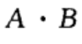与 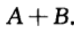或 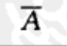否

半加器 输入2个值，相加，得到一个结果位和一个进位

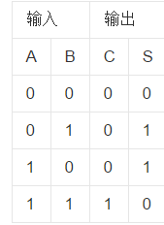 C是进位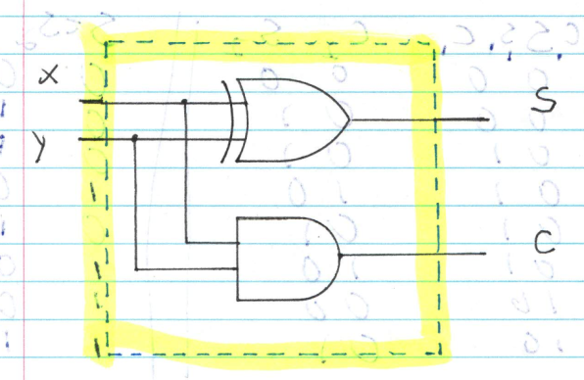上面那个是异或门xor

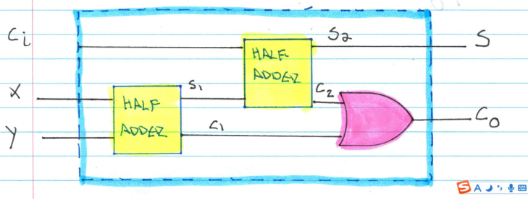全加器，有三个输入端，

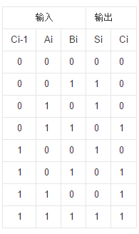

Multiplexer:多路复用器

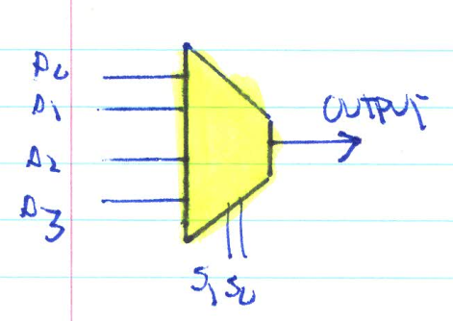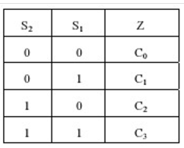

三个选择的

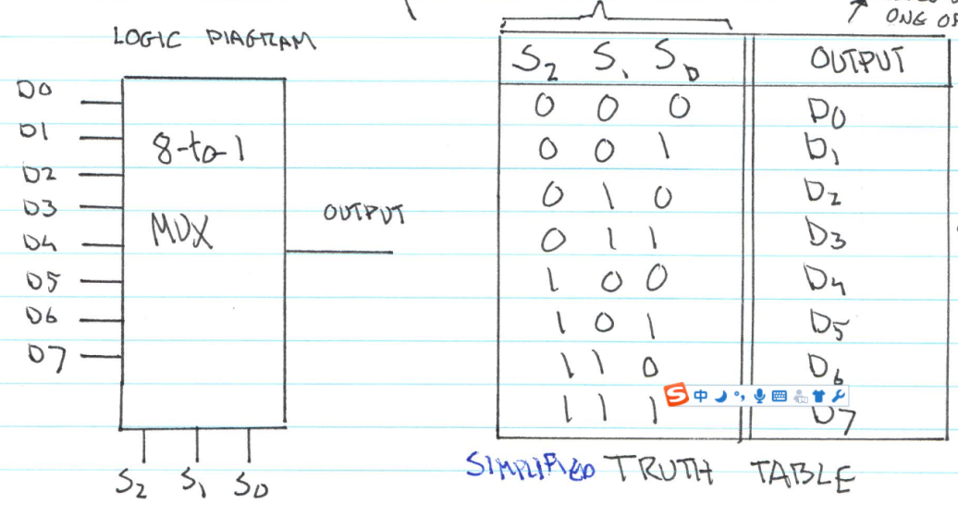

1个选择的

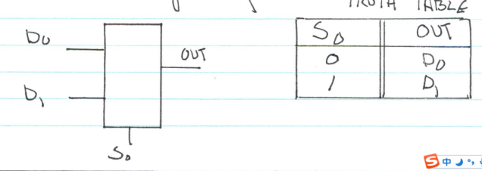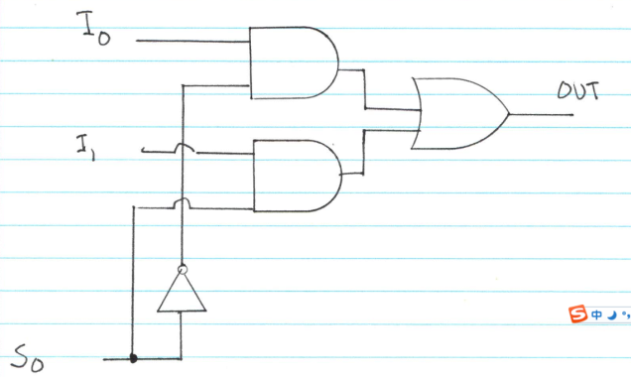

Decoder：解码器

有许多输出，但是同一时间只能有一个被激活

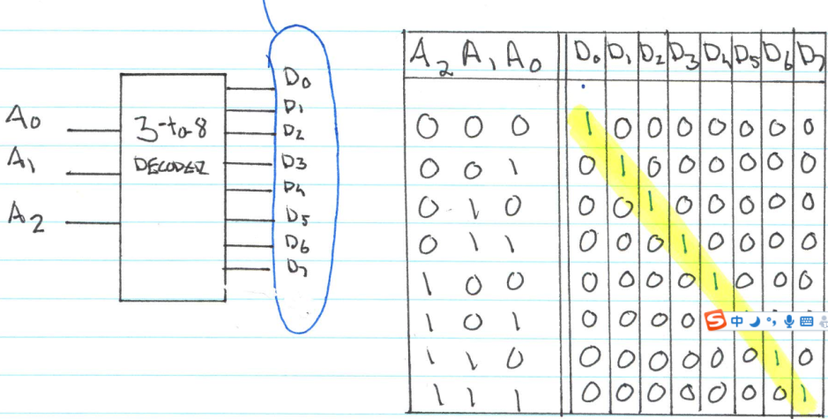

Tri-state buffer 制造除了0/1的状态以外的高电阻状态，相当于断路，这样其他线路就可以占据总线

enable=1 输入端=输出端 enable=0 相当于断路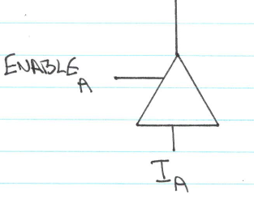用符号表示是z

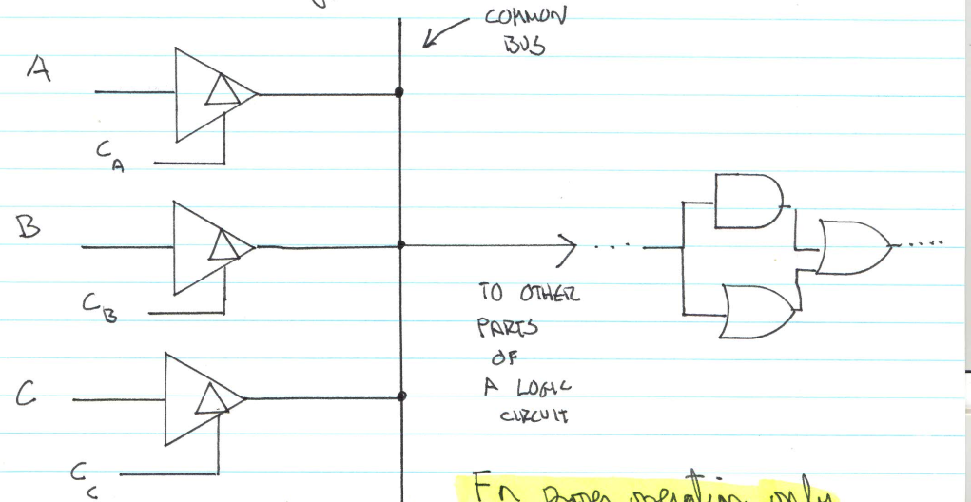

比如这个，接到另外一个逻辑电路，三个三态缓冲器 只能有一个是激活状态

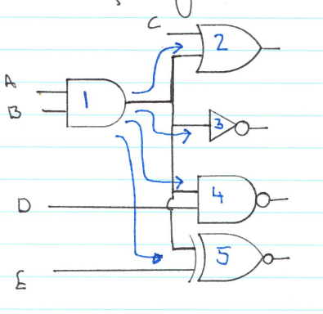一个逻辑门的输出可能与好几个逻辑门的输入相连，我们说这个逻辑门DRIVE了其他逻辑门的输入

Memory devices

Ram: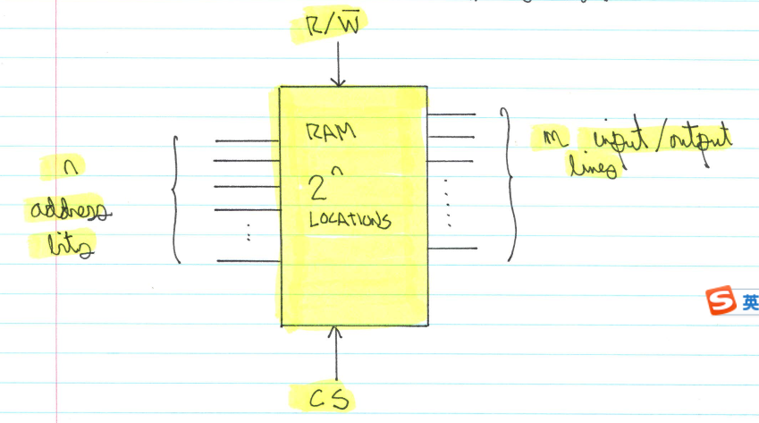可以随机的写入和取出数据

N address lines ：用于确定使用哪个location

R/W确定是读还是写，1是读 ，0是写

M input/output lines 用来传输数据 以 m个为一组

CS 用来激活RAM

Byte addressable和 Word addressable

SR latch 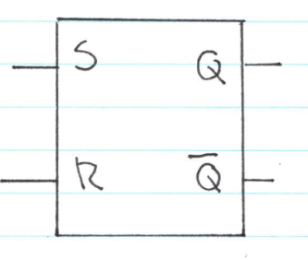 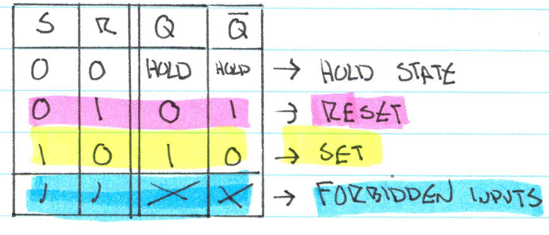

Hold 保持原有状态， forbidden inputs 在1/0间来回动，因为很快，所以看起来都是1

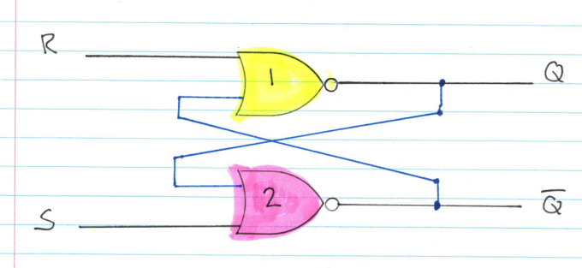

D latch

D=0 HOLD

C=1 Q=D

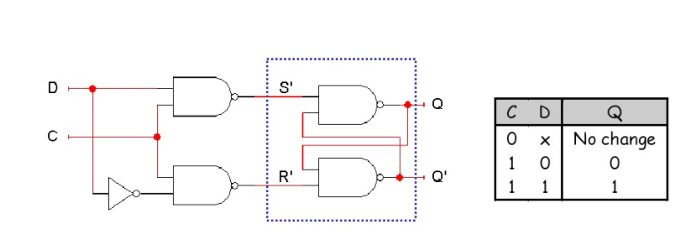

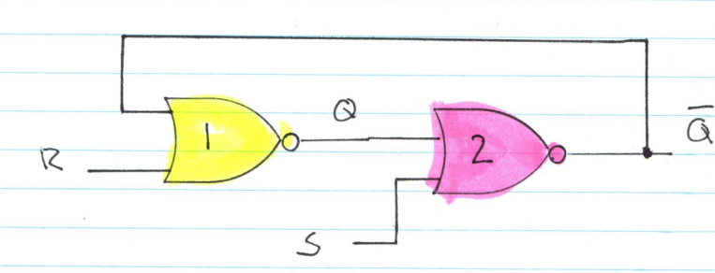

CLOCKED RS FLIP FLOP

SR FLIPFLOP

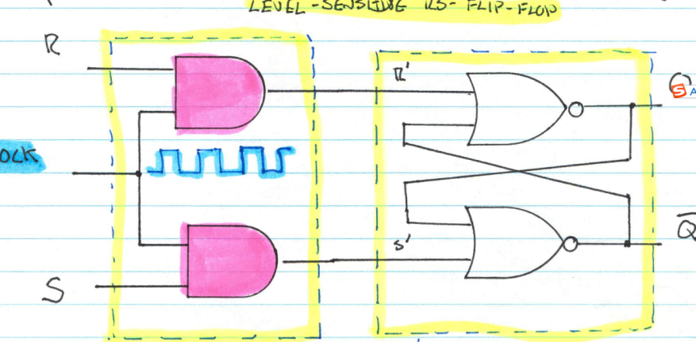

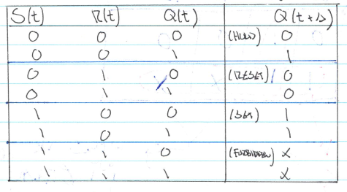 Q（t）是起始值，是设定好的

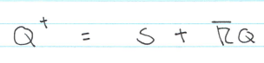

CLOCK=0 两边都是0 所以是Hold

CLOCK=1 随着RS 的变化改变输出

Edge triggered 随着 CLOCK的变化而变化

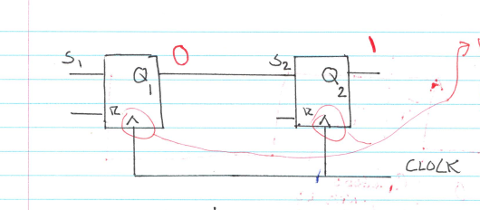

由两个sr flip flop组成

D flip flop

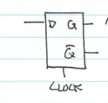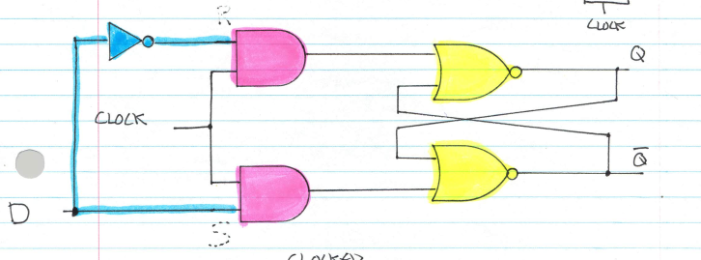

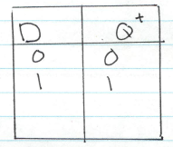

Register 一个flip flop 能存一个数 n个flip flop组成的register能存n个数

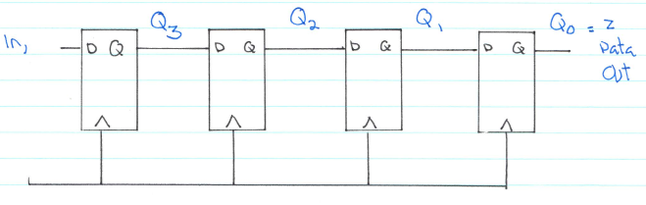

是edge triggered 依次渐变的

NOTE2B

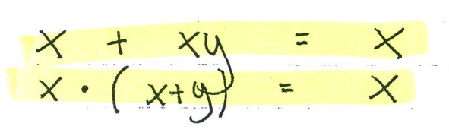

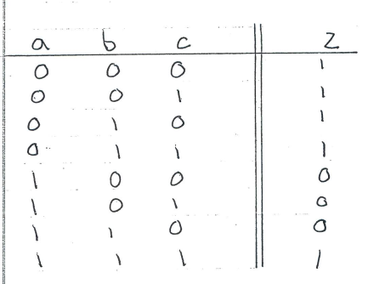

MintermSOP 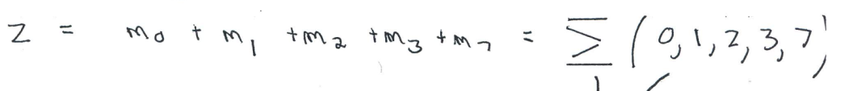

这里1237等数，取F=1的项

MaxtermPOS 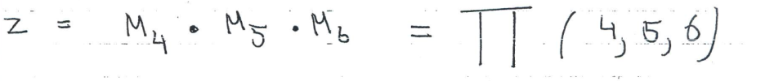

这里456等数，取F=0的项

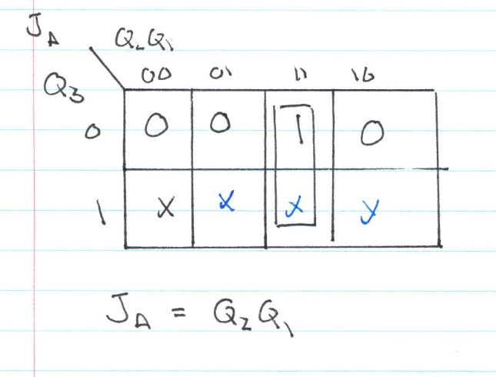

NOTE 1

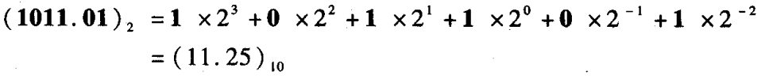

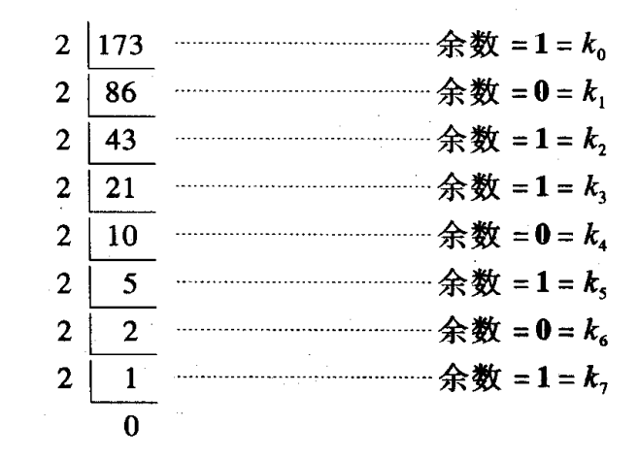倒着数，10101101

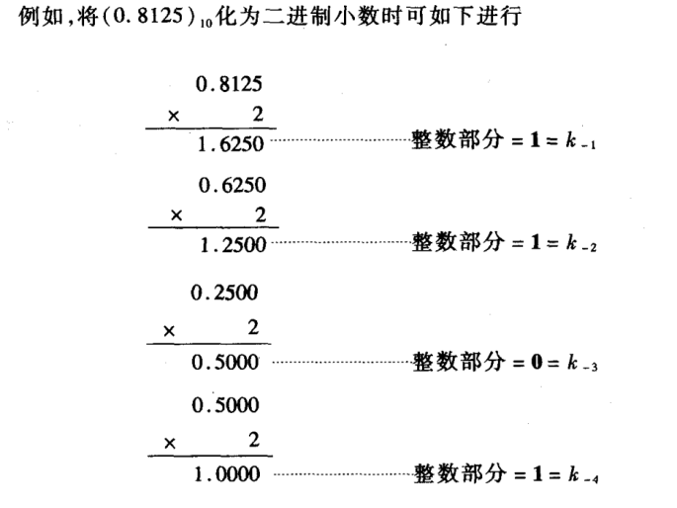正着数，0.1101

2-16

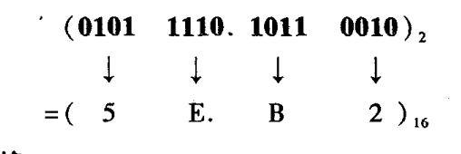

16-2

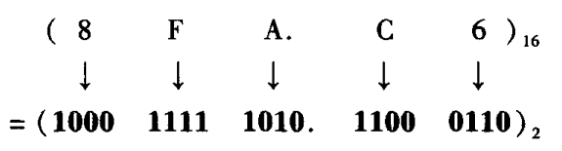

十进制:decimal 八进制:octonary 十六进制:hexadecimal 二进制:binary

2-8

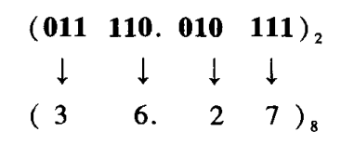

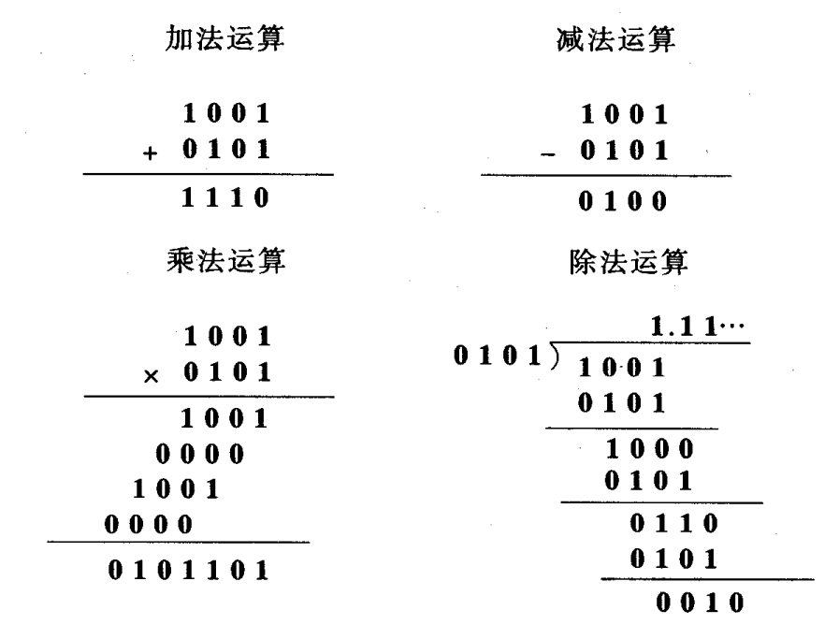

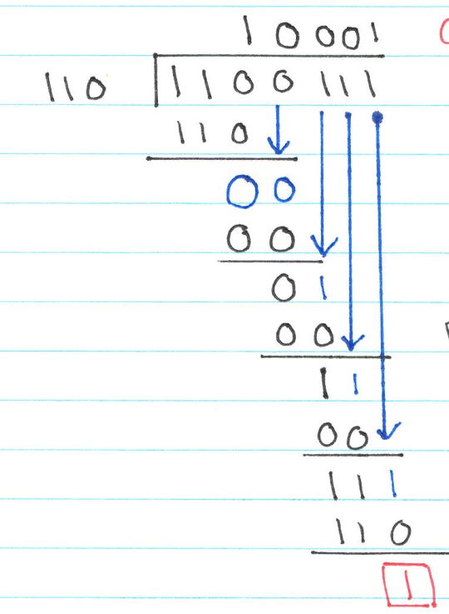

原码做减法， 数值大的绝对值减数值小的绝对值，符号取数值大的

Signed magnitude notation

3 bit sm notation 111=-3 1是sign

N bit 可以表达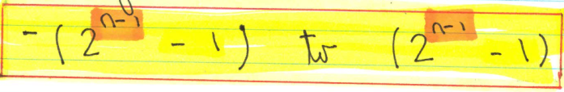 的数

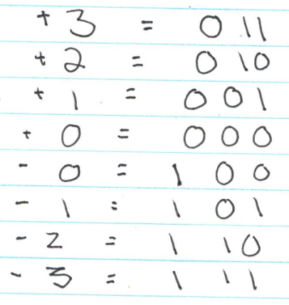

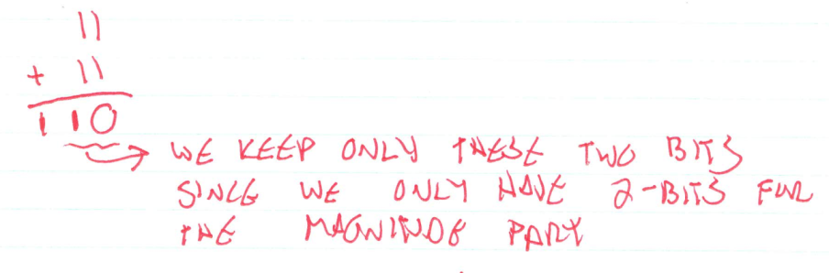 只保留两位，因为只有两位放数值大小

答案是010因为是正的 ，

-3-2=-5 数值相同，取绝对值相加，留数位，自带符号

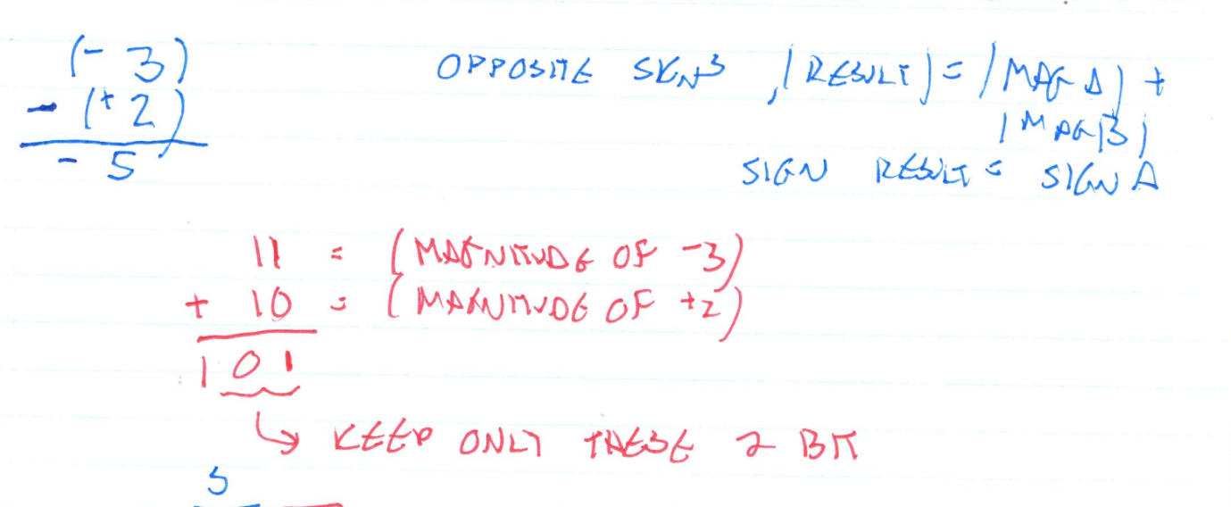

答案101

不同正负，大的减小的，符号与大的相同 但是取不到5因为三位数只能取2^2-1=3

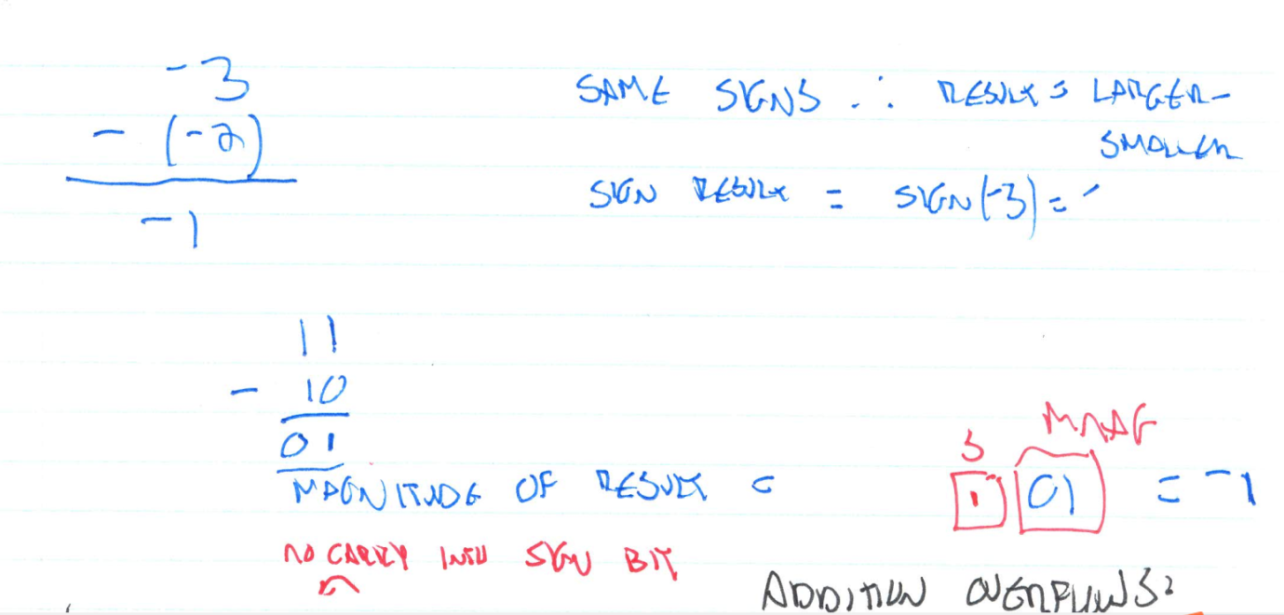

舍去进位的情况下，在补码中，减去某个数可以用加上它的补码代替

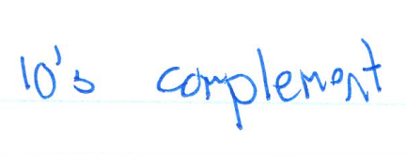

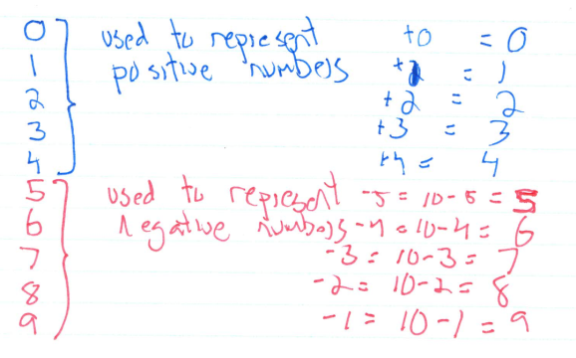

一位十进制中，负数-n用10-n表示

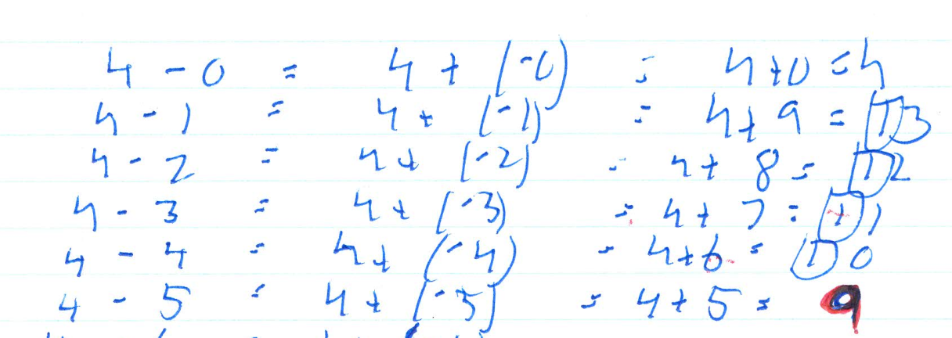

得到的值去1

两位十进制

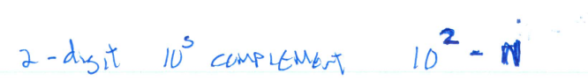 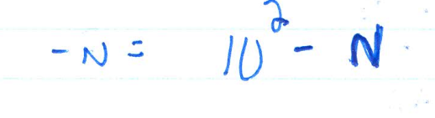

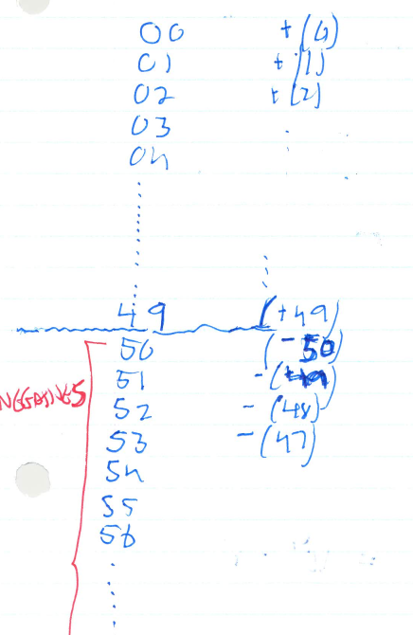

N位下的二进制补码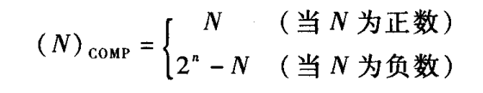

二进制中

原码 加了符号位（0正,1负）

反码 正数与原来一样，负数取绝对值，取反

补码：数值的反码加一

负93补码过程：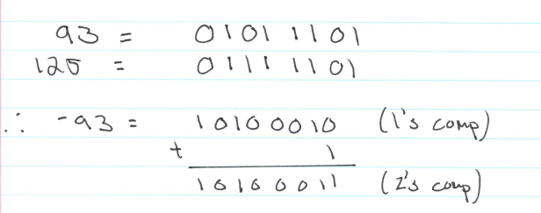

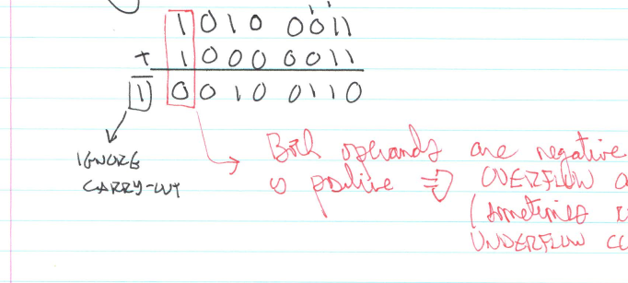

多出来的一位舍去

FLOATING POINT

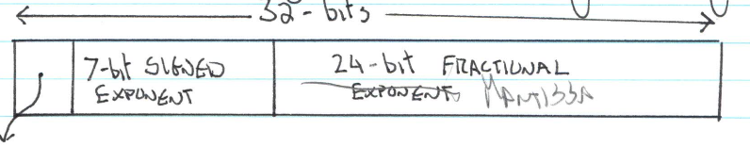

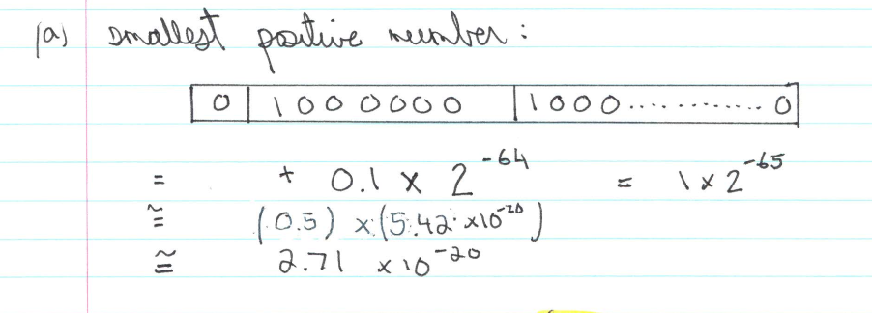

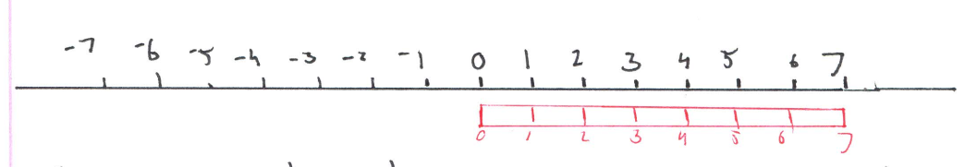

正常

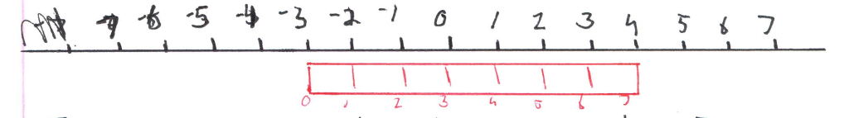

Excess 4

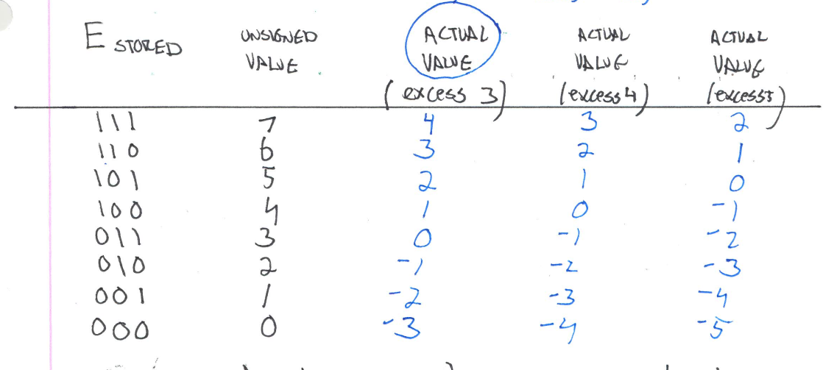

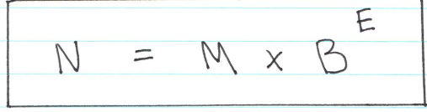

M:mantissa小数部分

B：base

E:exponent 基数

十进制的6.5=110.1

1.101*2^2

S 是正数，0

B 101 因为要4位1010

E=2 excess=4 所以要+4 =6

所以是 0 110 1010

Hidden 1 所以是1.101 而不是0.1101

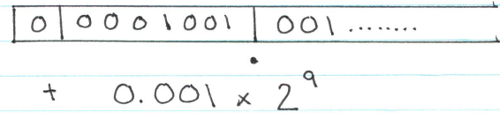

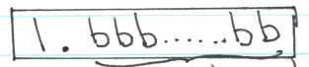 这个1是hidden bit 叫Hidden 1

Excess 4: 算出来右上角的数要加上4

Processor 结构

Alu ：一个计算的逻辑结构 通过旁边的棍子决定是哪种操作，A1 A2 输入，B输出

Control unit:控制 CPU的操作

Register file: 为cpu内数据提供暂时的存储

Instruction register: 指令寄存器（IR，Instruction Register），是临时放置从内存里面取得的程序指令的寄存器，用于存放当前从主存储器读出的正在执行的一条指令。

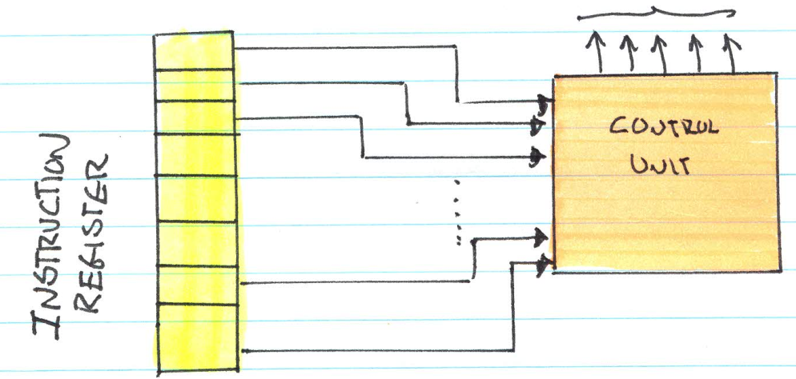 control 会决定什么指令（ADD.MOV.等）操作码一经译码后，即可向操作控制器发出具体操作的特定信号。

Program counter:程序计数器 程序计数器是用于存放下一条指令所在单元的地址的地方

当执行一条指令时，首先需要根据PC中存放的指令地址，将指令由内存取到[指令寄存器](http://baike.baidu.com/item/%E6%8C%87%E4%BB%A4%E5%AF%84%E5%AD%98%E5%99%A8)（IR）中，此过程称为“取指令”。与此同时，PC中的地址或自动加1或由转移指针给出下一条指令的地址。此后经过分析指令，执行指令。完成第一条指令的执行，而后根据PC取出第二条指令的地址，如此循环，执行每一条指令。

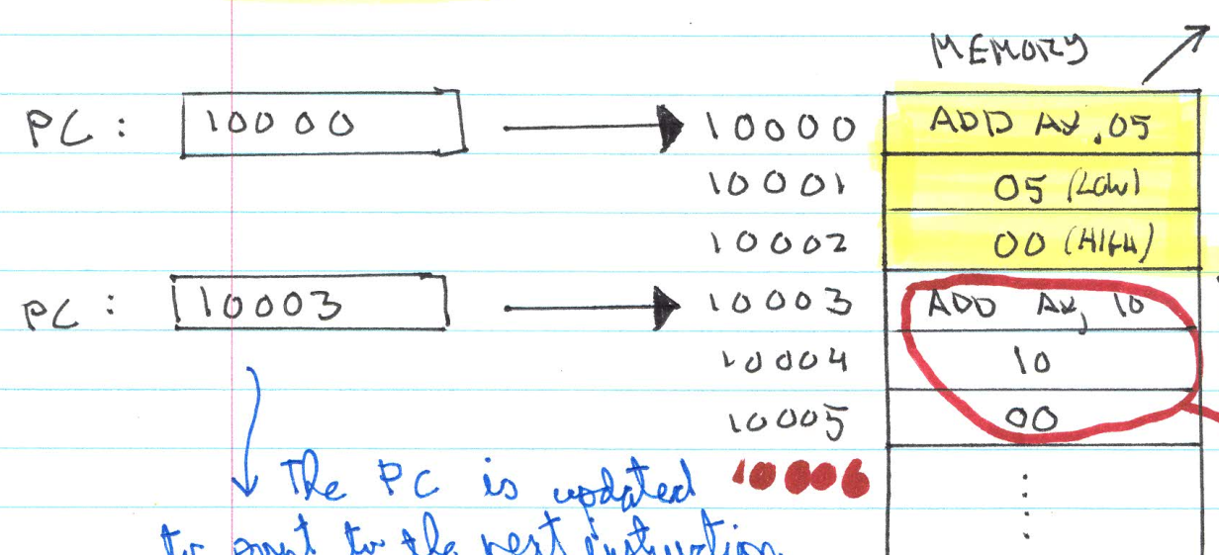

黄色部分是加法的一个指令码（opcode）

Execute 执行

取出 (fetch) 这时pc=10000 执行execute， 然后再取出PC=10003

MAR: memory address register

用来保存现在需要被取出的数据地址

MDR :memory data register用于保存要用的数据

memory的地址被取到PC中,PC传到mar中，mar通过address bus 传到memory，mdr通过data bus 读出这个位置的操作

并复制到IR中，IR再给 control unit ，control unit 控制ALU给出具体操作

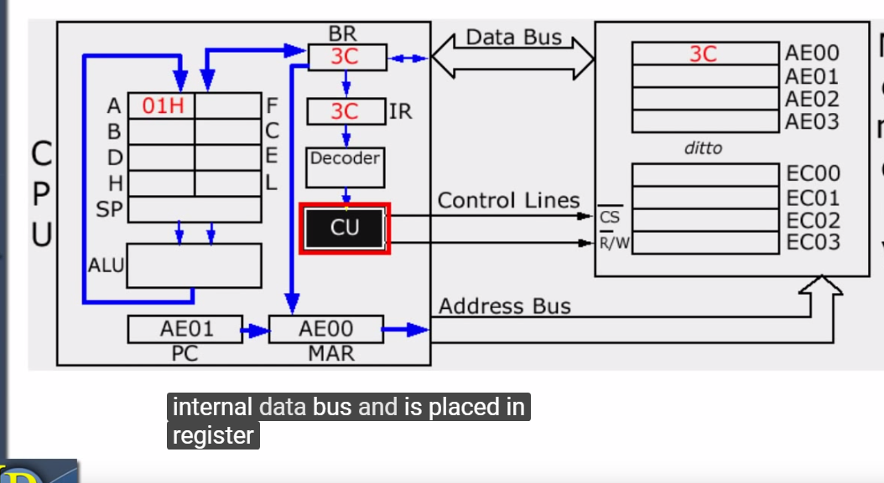

1 byte =8 bit

一个宽度wide为32bit的有1024 个Location的Memory

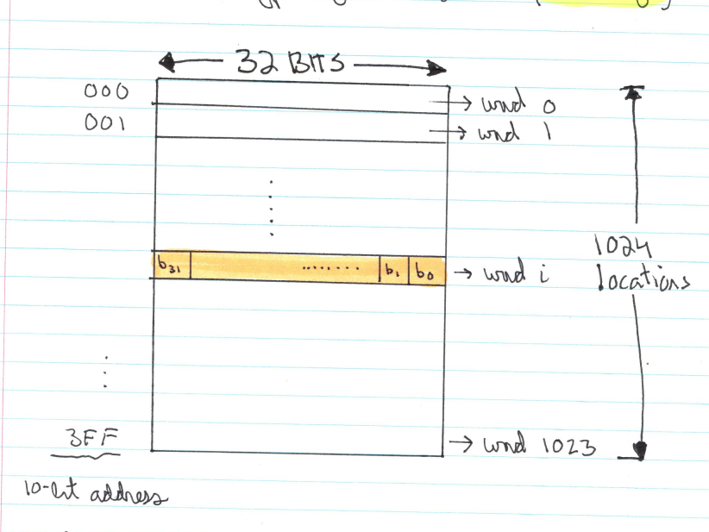

一行32字节可能表示

1. 一个二进制原码 ，第一个数是正负
2. 四个ascii码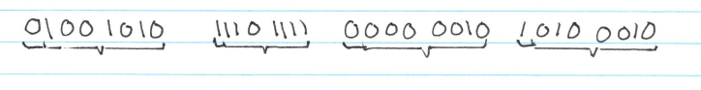
3. 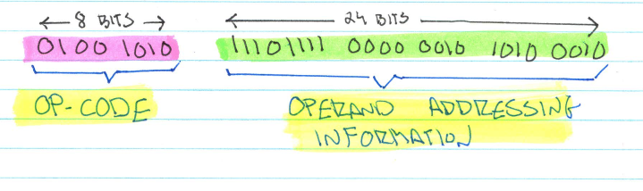

一个指令前八位是 Opcode 操作码，后24位是operand addressing information操作数寻址信息

操作码opcode指定的操作分为四种

算数和逻辑运算ADD

在两个存储器之间传输数据mov

Input output

控制

传输的一些细节

Memory address 可以用具体的名称指代

TED EQU（equal） 1003

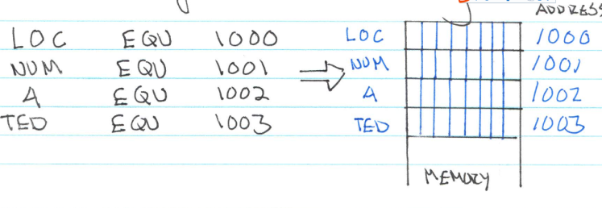

AX BX CX 都是寄存器

Notation 标记

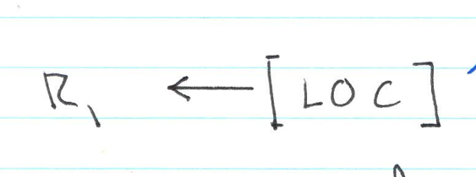

LOC的数据被传到R1

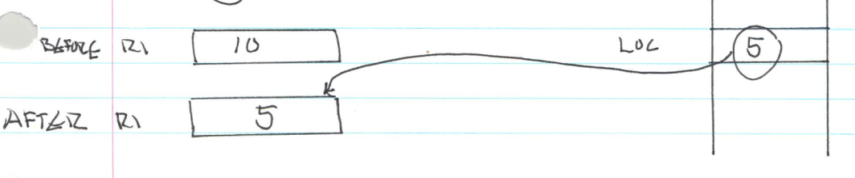

A+B=C可以被写成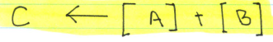

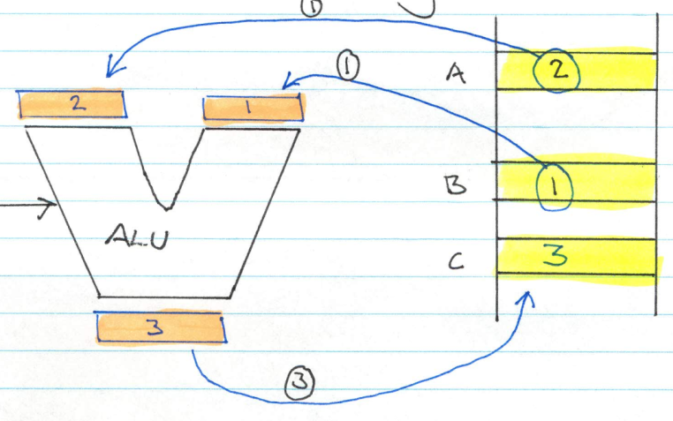

一个机械操作由两部分组成，一个操作码(operation field ),一个Operand field

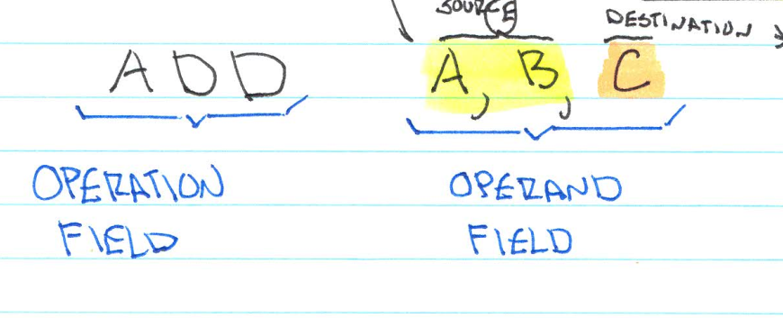

缺点，虽然只有一个institution ,但是需要三个address和太多bit了

需要两个address的

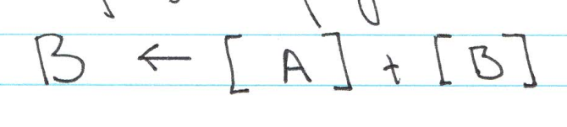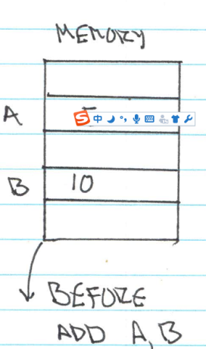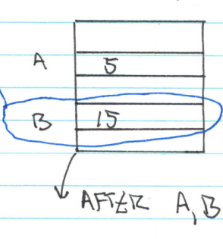

但是B的数据被损坏了

我们可以

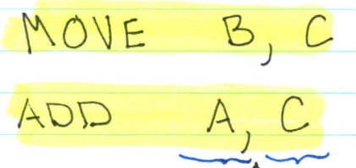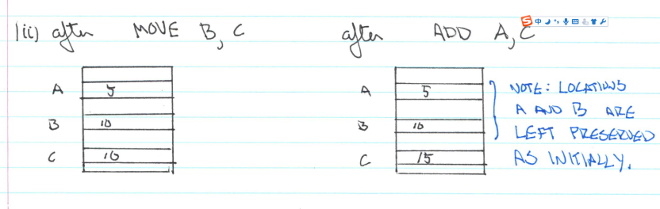

两个操作，每个操作用了两个ADDRESS 注意 前面一个是source，后面一个是DESTINATION

需要一个ADDRESS的,

用了一个ACCUMULATOR（register AX）

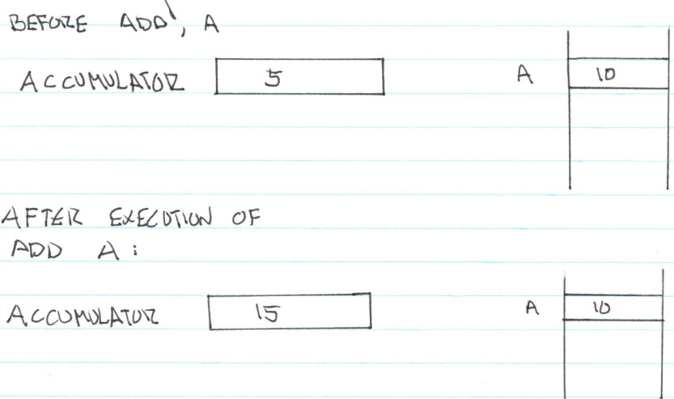A是source

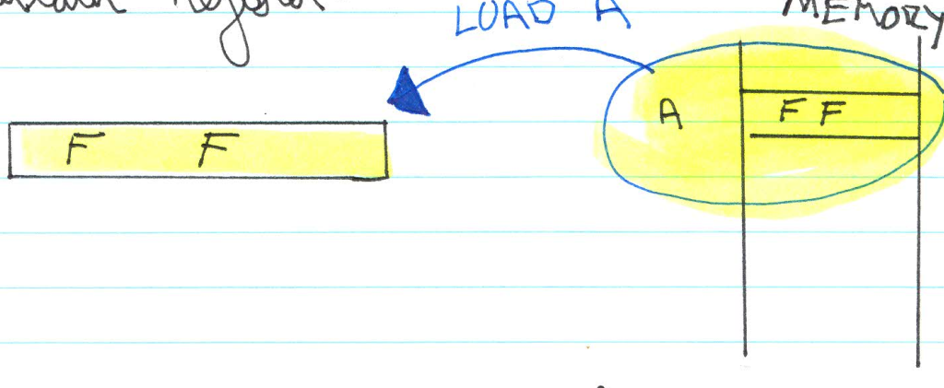LOAD A， A是source，AX读取A中的数据

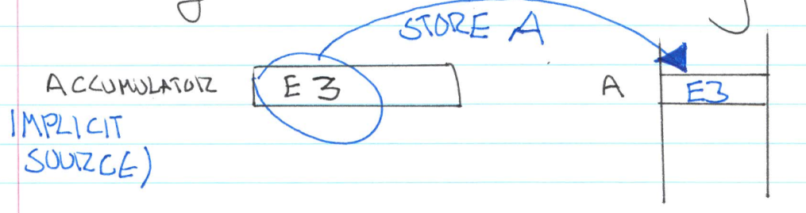STORE A,A是DESTINATION ,AX的数据存到A中

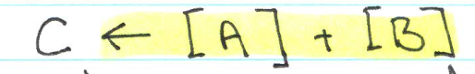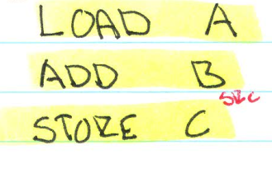

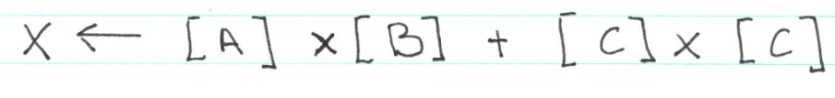

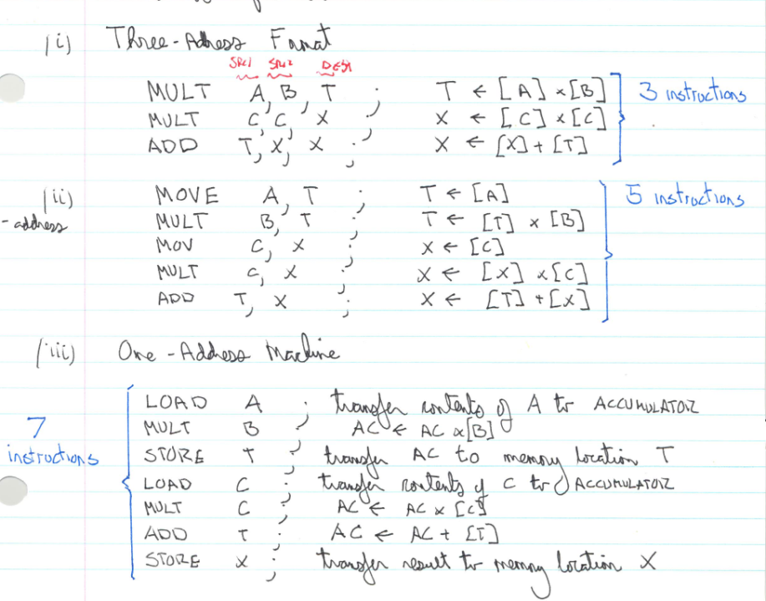

One and a half instruction 一部分存入cpu register 一部分存入 main memory

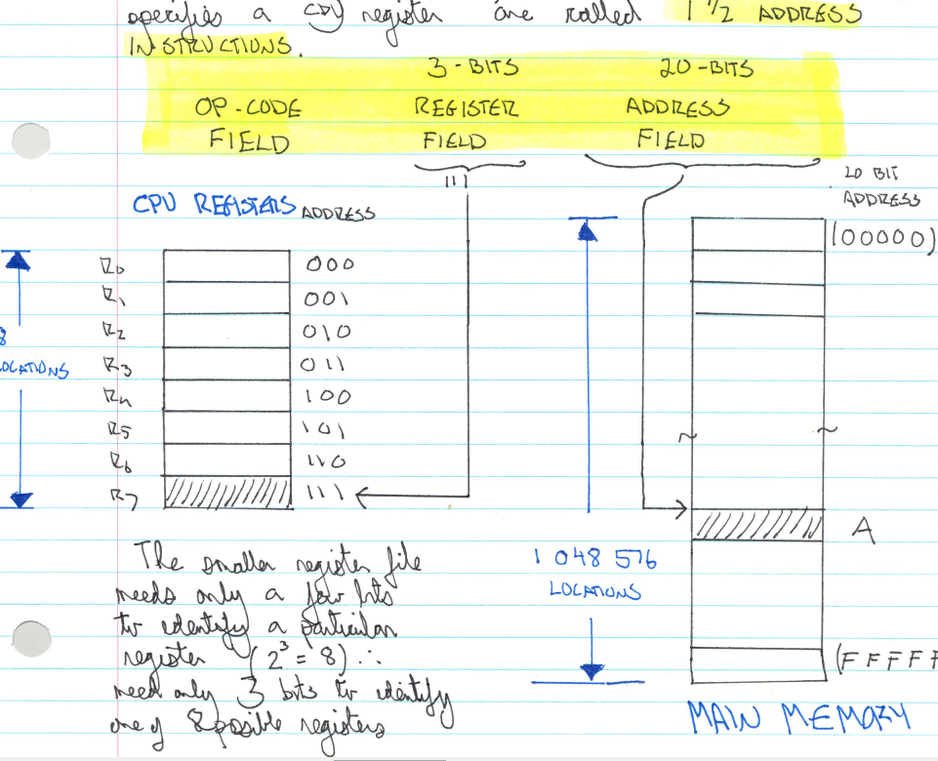

我们可以用one and a half instruction 来代替 一个ADDRESS 的操作

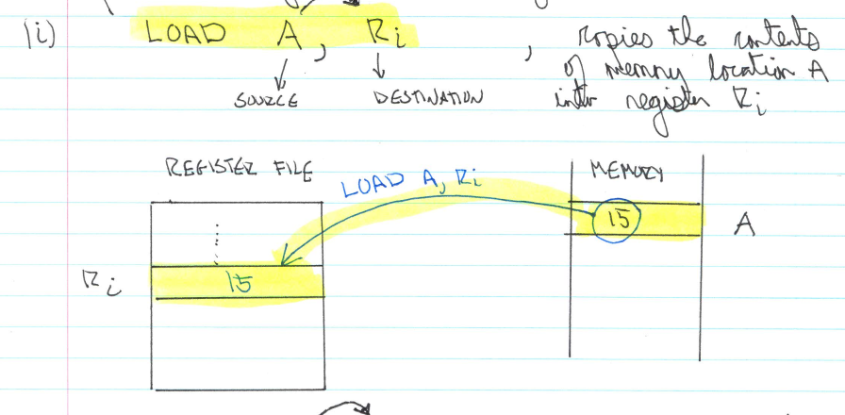

Straight line sequencing 顺序寻址

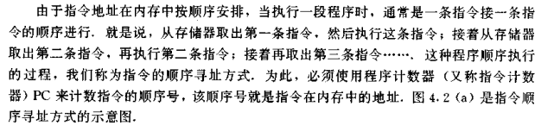

Branching 分支寻址

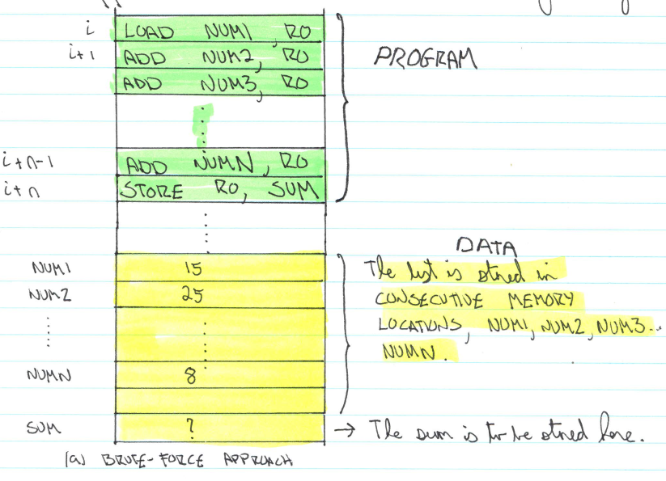

比如你要把所有的数加在一起

Loop一个循环

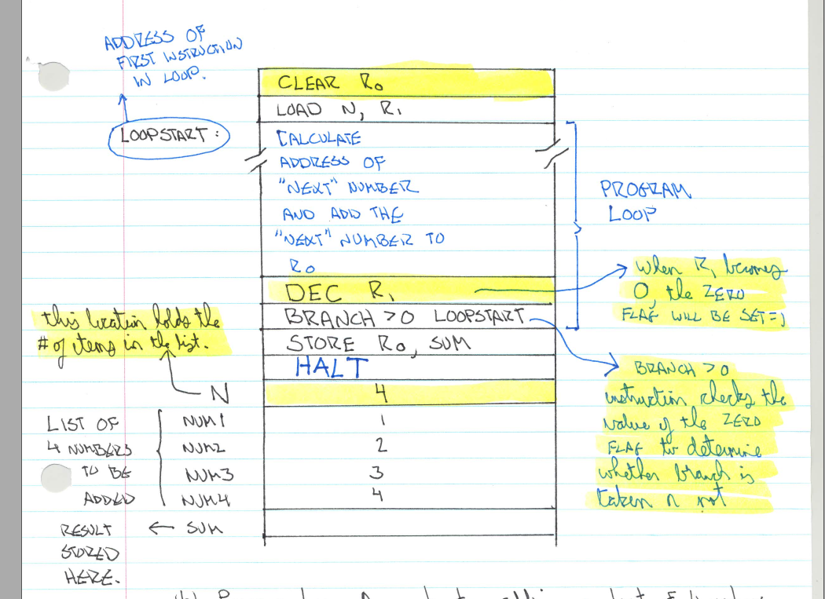

N 代表了要进行循环的数据的数量

把N存入R1中

循环loop过程：计算下一个数的地址并加到R0上，R1减1，当R1＞0时，继续进行循环(回到loopstart)

直到R1=0,存储R0

ADDRESSING MODE ：一个操作（instruction）中的操作码被列入到地方(location)的不同方式

Absolute (direct) addressing

把一个地址内的数据送到指定地址MOV A ,30H 把30H内的数据送累加器

两种形式：memory absolute mode：操作码在memory中

Register mode:操作码在rigister中

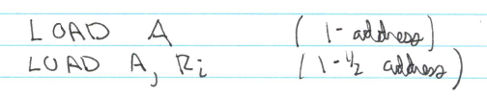

读取A内的数据

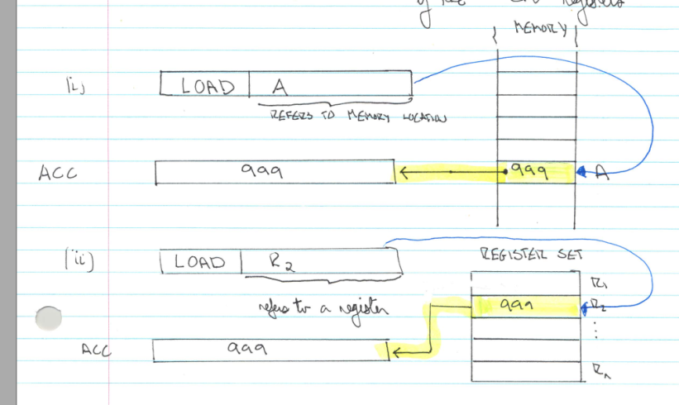

Immediate mode： operand是instruction的一部分，有#

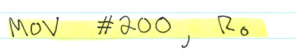 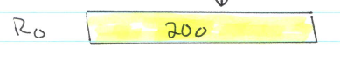

如果是直接寻址，200指代的是一个位置，然后把200这个位置里面所有的东西999啥的，传到R0内

Immediate,直接把200这个数本身传到R0内

Opcode是ADD之类的操作，OPRAND是操作位置

Indirect mode 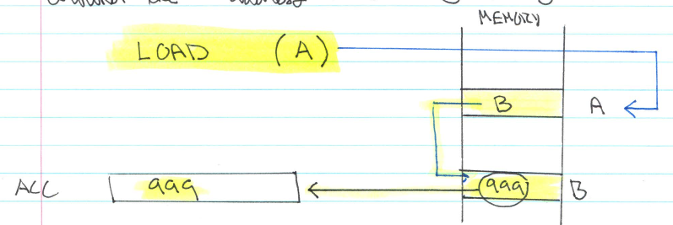

与direct mode相对的概念，比如说甲要去图书馆借书，但是他不知道书的位置，所以他先找乙，再让乙去找书

会有个小括号

Index mode addressing

比如Move X (R0), R1 X这里是一个常数，我们把X和 R0做加法，得到的地址才是我们需要的，然后再把(x+r0)做DIRECT MODE

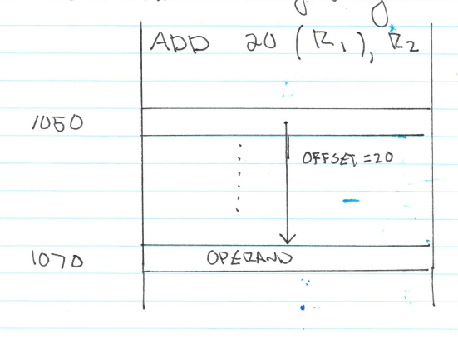R1=1050，实际用的是1070

Variation of an indexed mode 把一个常值和两个RIGISTER里的内容加起来 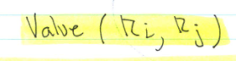

Auto increment mode

INC

用于将一个寄存器/内存变量增量1，类似于高级语言中的++

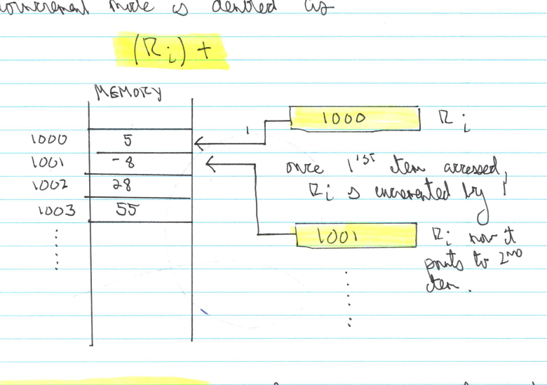

Auto decrement mode

栈 stack：一种能存取，读出数据的暂时存储单元

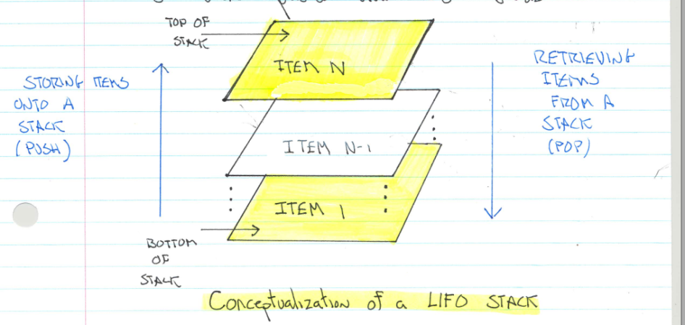

先进入的数据被压入栈底，最后的数据在栈顶，需要读数据的时候从栈顶开始弹出数据。栈是只能在某一端插入和删除的特殊线性表。用桶堆积物品，先堆进来的压在底下，随后一件一件往上堆。取走时，只能从上面一件一件取。读和取都在顶部进行，底部一般是不动的。栈就是一种类似桶堆积物品的数据结构，进行删除和插入的一端称栈顶，另一端称栈底。插入push称为进栈，删除pop称为退栈。 栈也称为后进先出表。

一种特殊的rigisrter SP就是栈

Stack pointer堆栈指针， 告诉你栈顶是哪 push,把new item 放到顶上

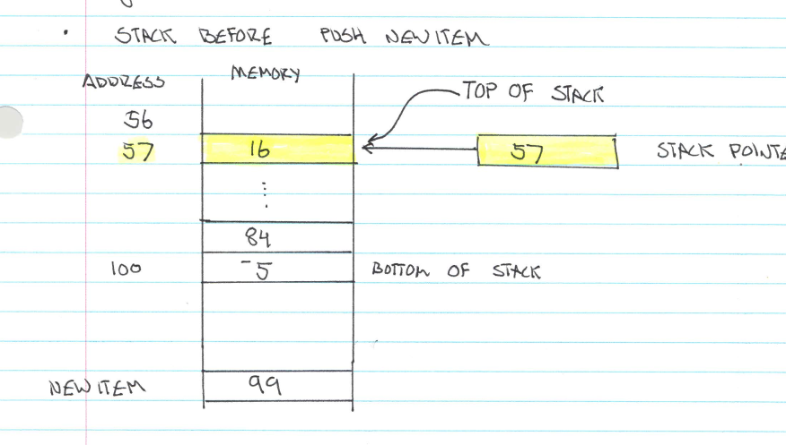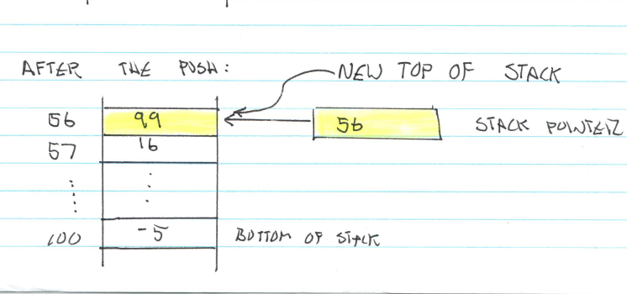

Pop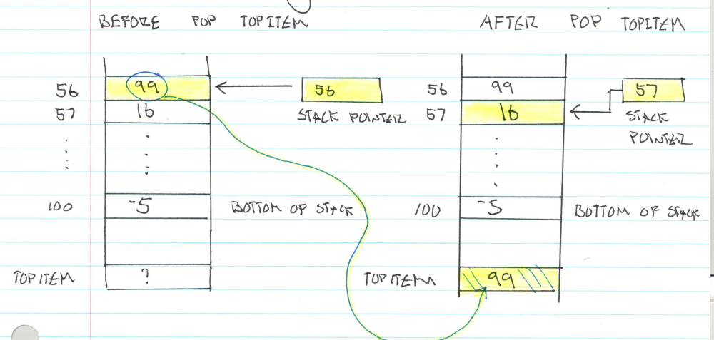

56是 top item 数据没有被删除，但是堆栈指针已经变成57说明57是栈顶

零地址操作

在STACK中

ADD MUL 等操作 取头两个，然后把第二个的内容变成答案，并作为栈顶

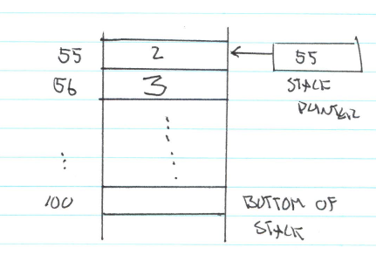ADD后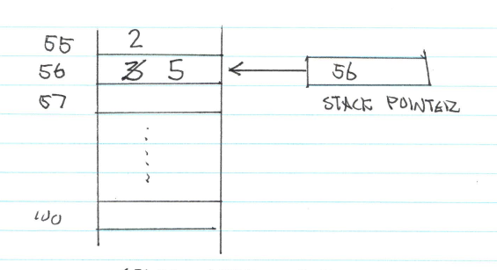

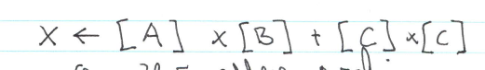

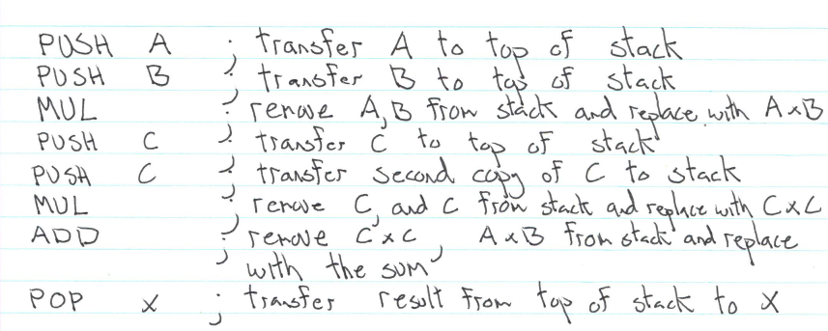

Polish表示法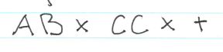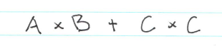

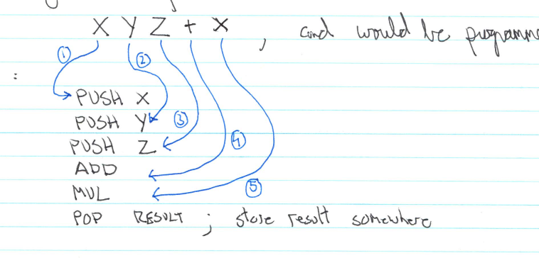

SUBROUTINES

通常我们需要以不同的值进行一个任务task许多次，这样的任务被认为是子程序subroutine

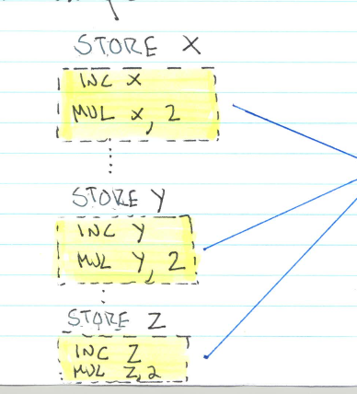重复的进行了一个操作

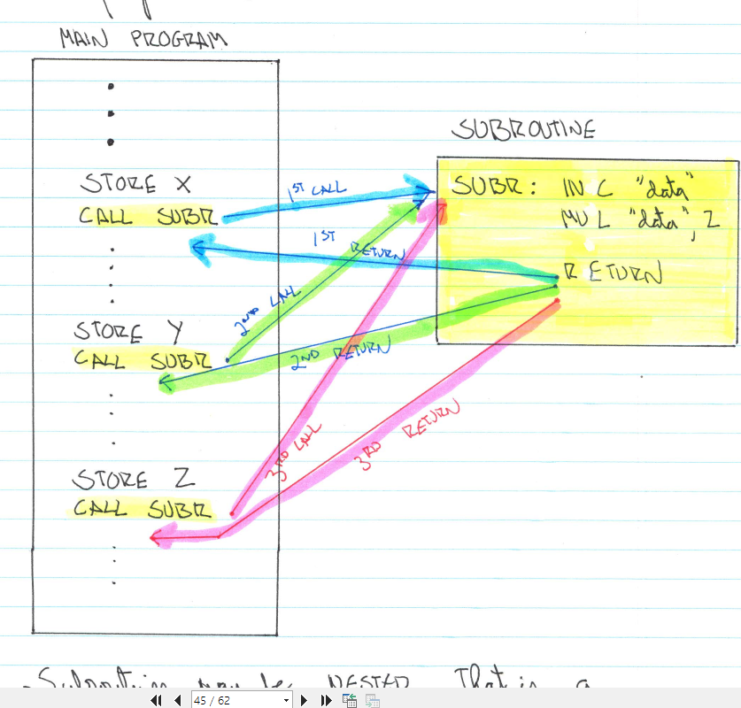

STORE X 以后call sub SUB运算完以后再RETURN回去

每一次call叫 a level of nesting

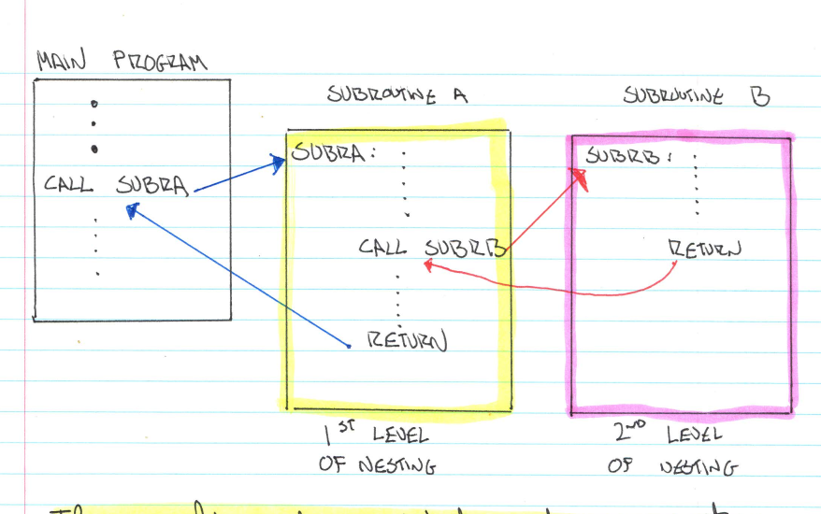

Subroutine linkage

当一个子程序call进行时，pc的值必须改变以使return到一个合适的位置

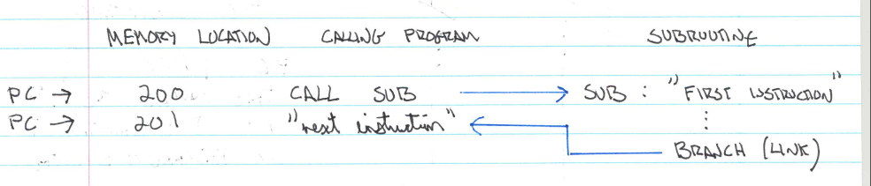

一个subroutine需要两个额外指令完成一个是 call the subroutine 一个是effect the return of subroutine

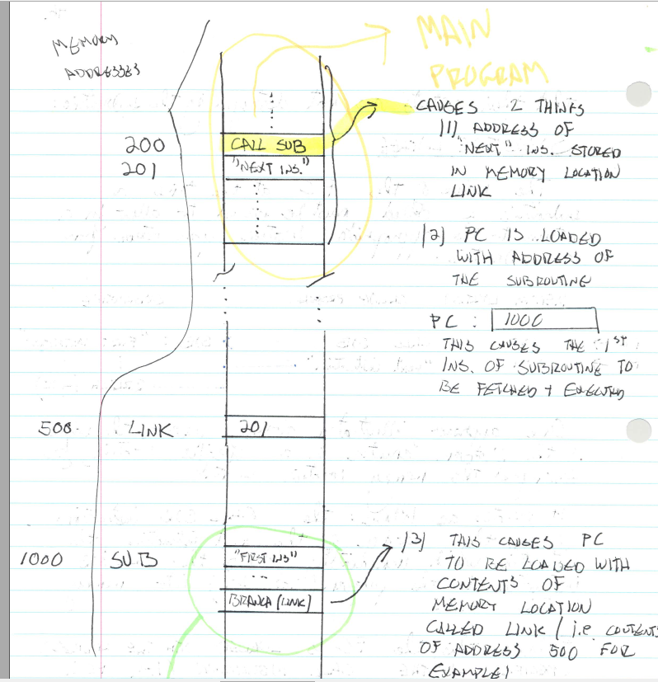

200位置call sub 这时候 转到SUB,PC 转到SUB，SUB结束完以后会有一个LINK，LINK再转回201这时PC 201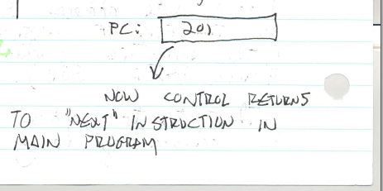

这样的Linkage 无法用于 nested subroutine(就是那个分好多层的)

用了两个特殊的指令：call return.

Call 的指令Push了跟在call后面的指令的地址推到栈顶，并且让PC load subroutine的最后一个指令，return指令使栈顶被pop回Program counter

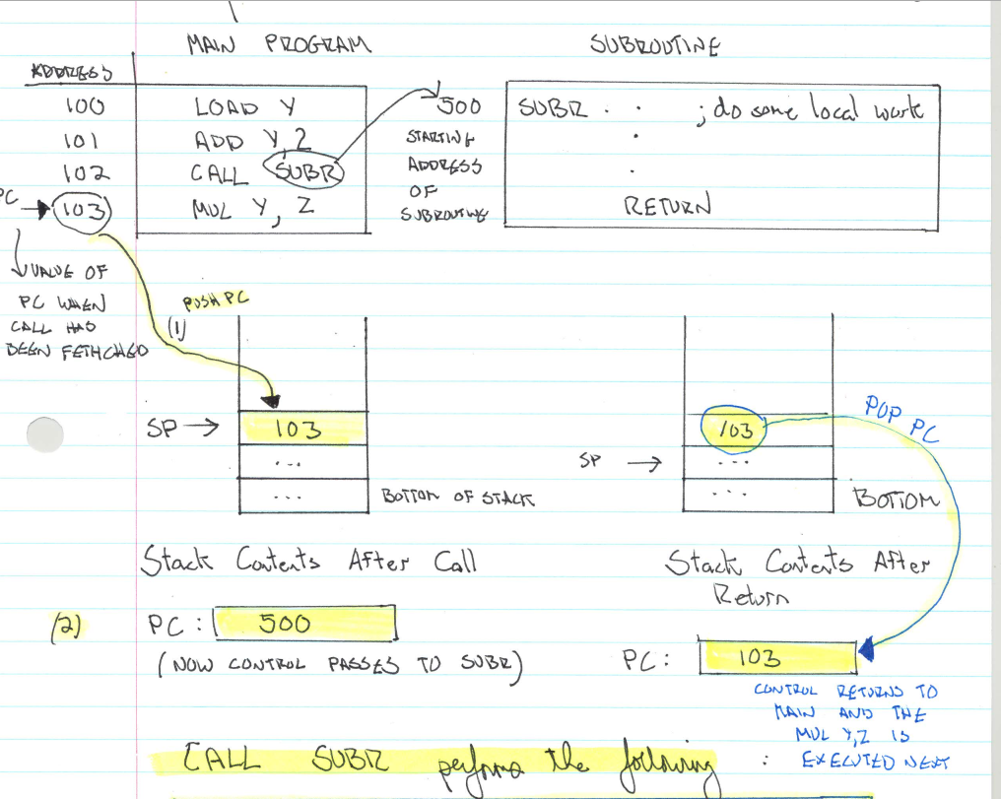

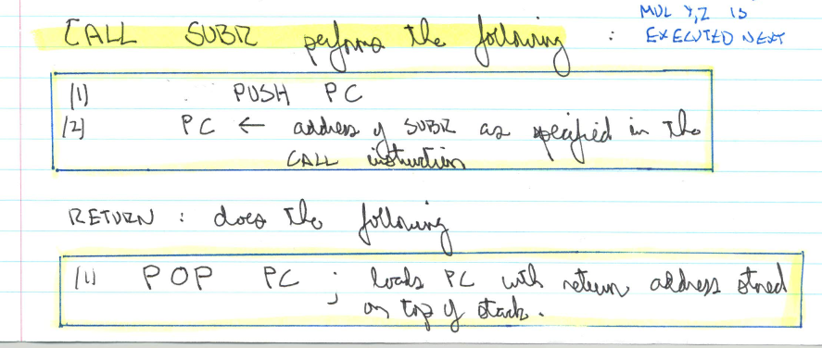

执行到102的时候，PC已经数了103，把 PC 指的数 PUSH出去，然后把PC转到SUBR，SUBR执行到RETURN操作的时候，把栈顶POP出来

CALL：把下一个数PUSH，转到SUBROUTINE， RETURN把那个数POP出来，然后PC读POP出来的数

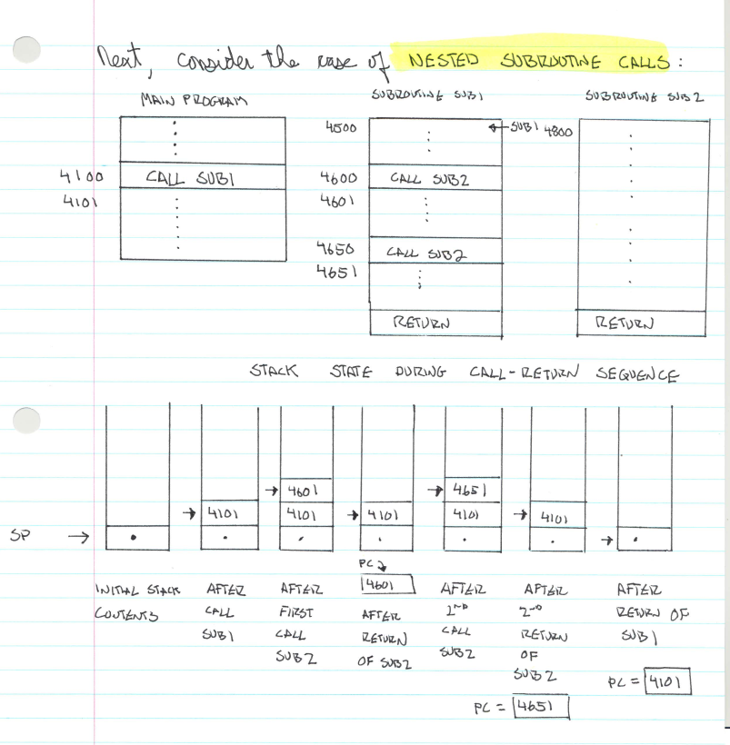

PARAMETER PASSING

经常出现在主程序与子程序（subroutine）交流时。对subroutine起作用的参数必须是从主程序传过来的

一：通过register传递parameter

CPU内部有许多register,有些就用来给subroutine传递parameter

例子：假设有一个子程序，用来平方经过他的数，通过编写子程序，我们让结果存在R1，数据经过R0

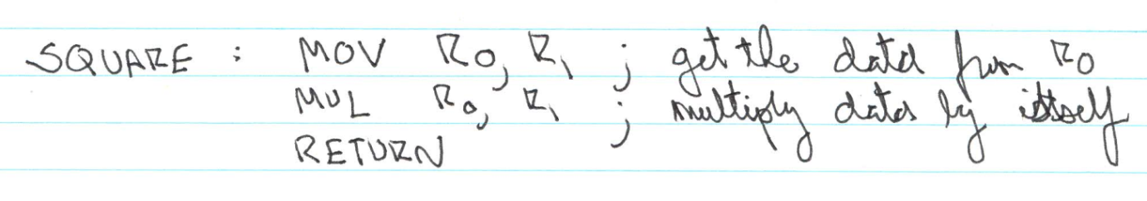

SQUARE部分，把R0的数据移到R1，把R0的数据与R1相乘，存到R1,RETURN

主程序通过first loading register r0 with即将被square的数来call这个subroutine

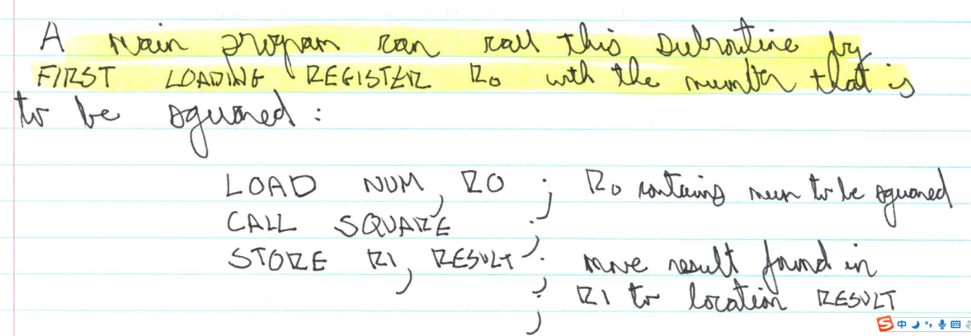

第一步，把数存到R0，第二步，call这个subroutine吗，第三步，把R1存到result中

二：用stack来Passing parameter

如果有许多parameter需要从main routine 传递到 subroutine中，而来存储这些parameter的register又太少，那么我们就用stack

当stack被用来passing parameter时，主程序把每一个parameter的item依次push。一旦所有的parameter被push完了，subroutine 就被called了。，

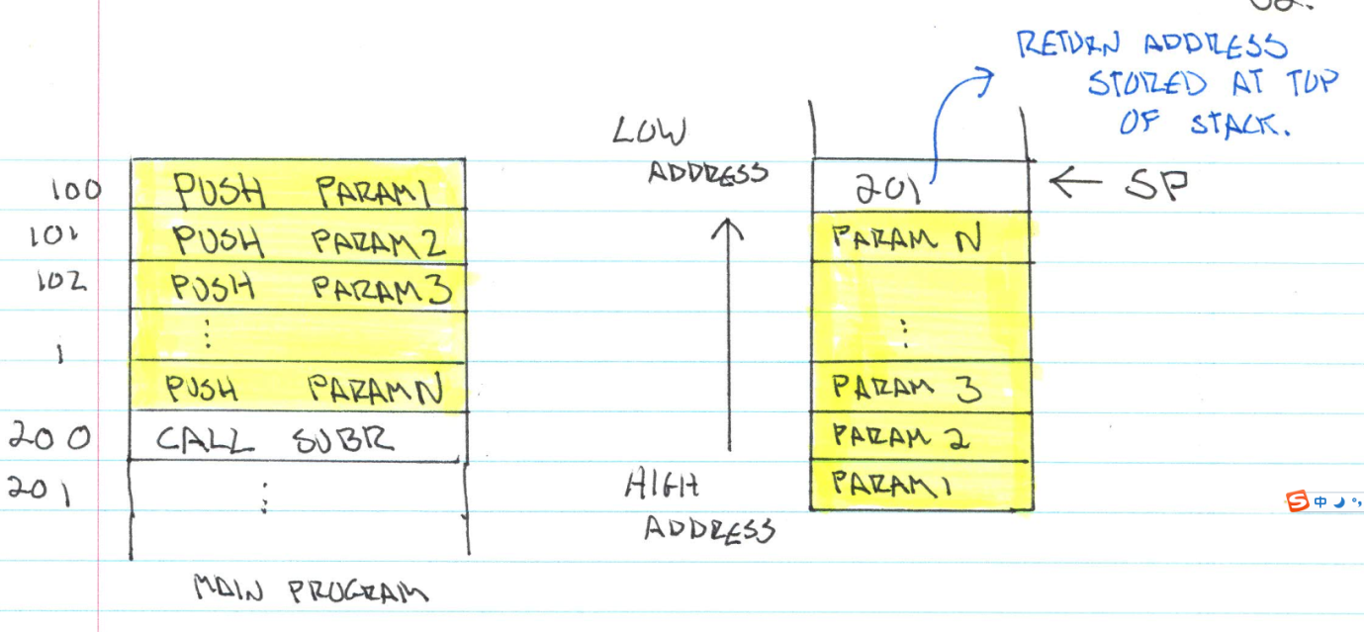

左边的是还没有push的状态，右边的是Push完以后的状态

Subroutine可以通过indirect index addressing 来读取stack里的parameter，通过用sp栈顶指针作为INDEX

Indirect:甲找乙借书，index1050(20)，1070

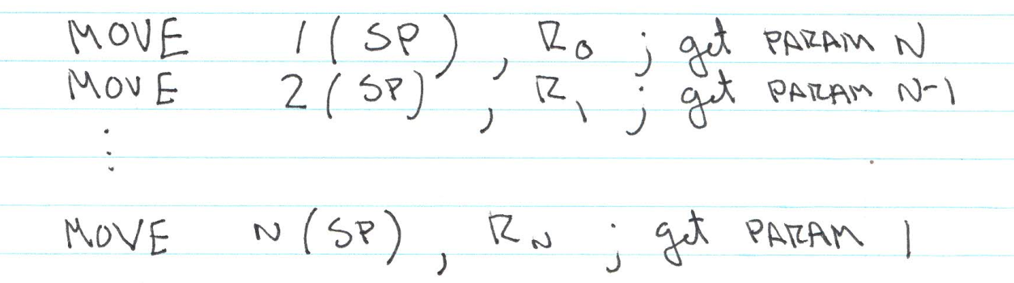

1+SP的数据是N，把这个数据MOVE到R0那么我们得到parameterN

因为index addressing 并不会影响index本身，所以栈顶还是201(return)

当subroutine要return的时候，把return POP出来，留下原本的栈，参数们不会自然的因为subroutine而unstack（消除栈的模式）

在subroutine return后，SP必须由 calling program 控制，并且必须随着传输的parameter的data增长，不然栈就会溢出随着参数一直被Push进STACK

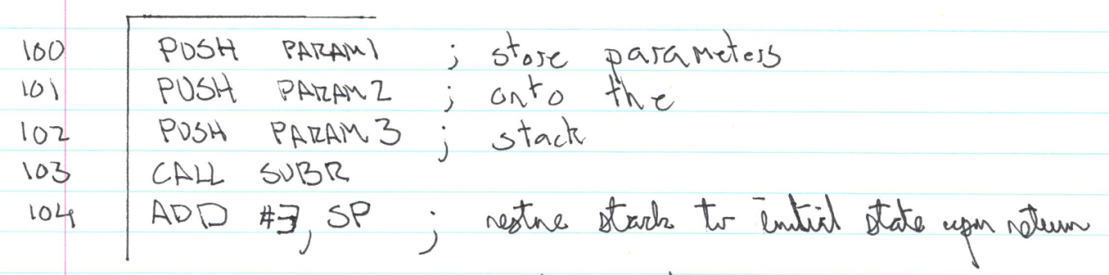

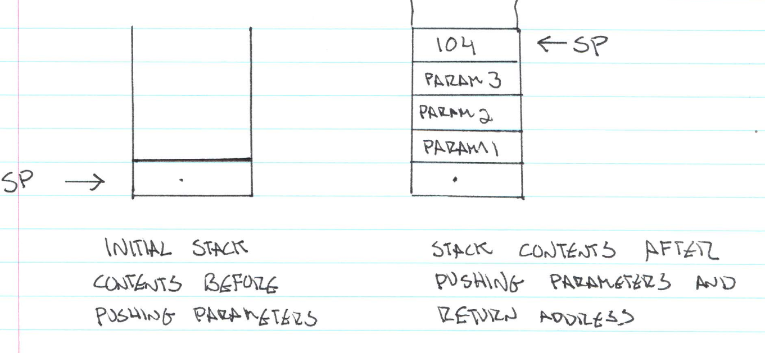

然后subroutine可以得到这些参数

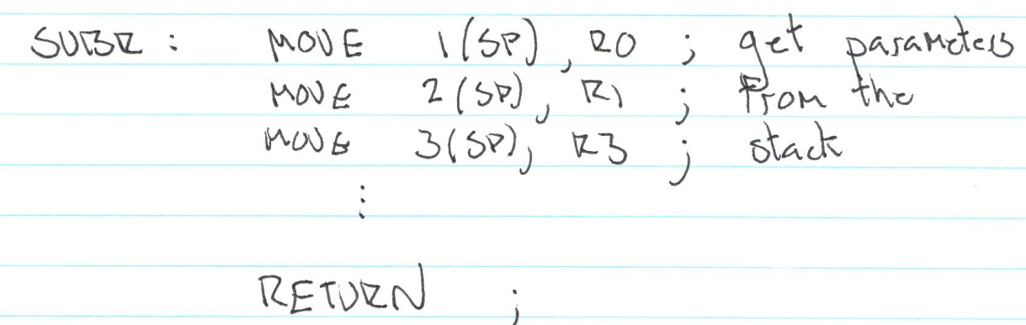

RETURN以后的 SP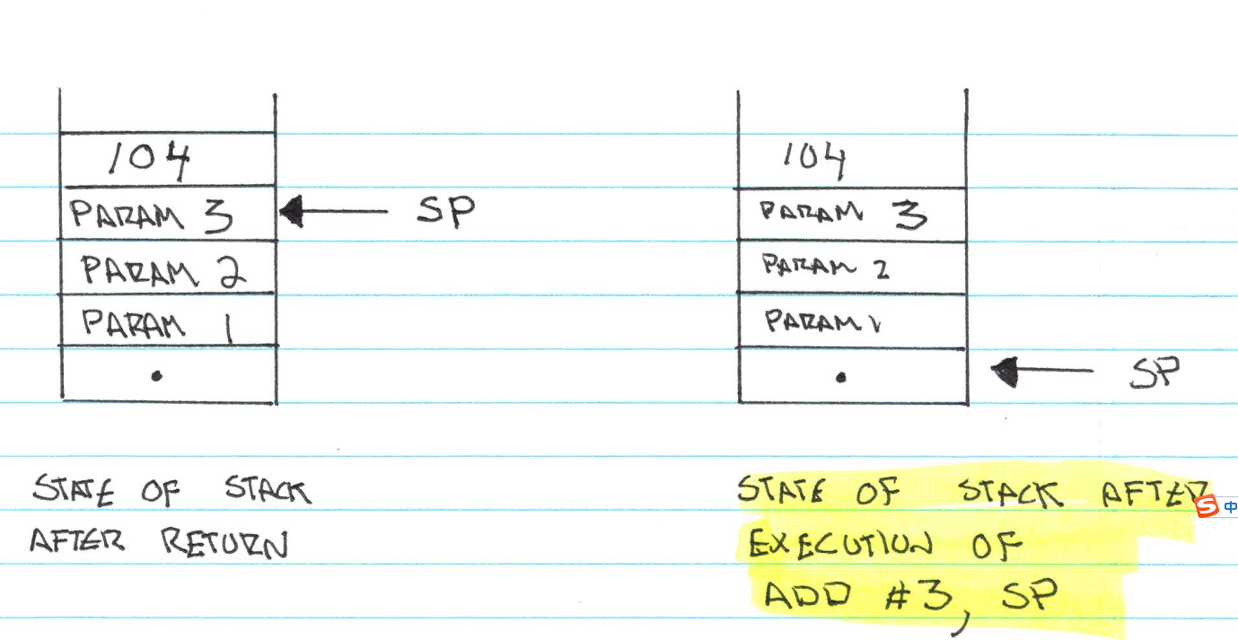

三：用parameter block来passing parameter

Parameter block:在main memory中，subroutine可以识别这个parameter

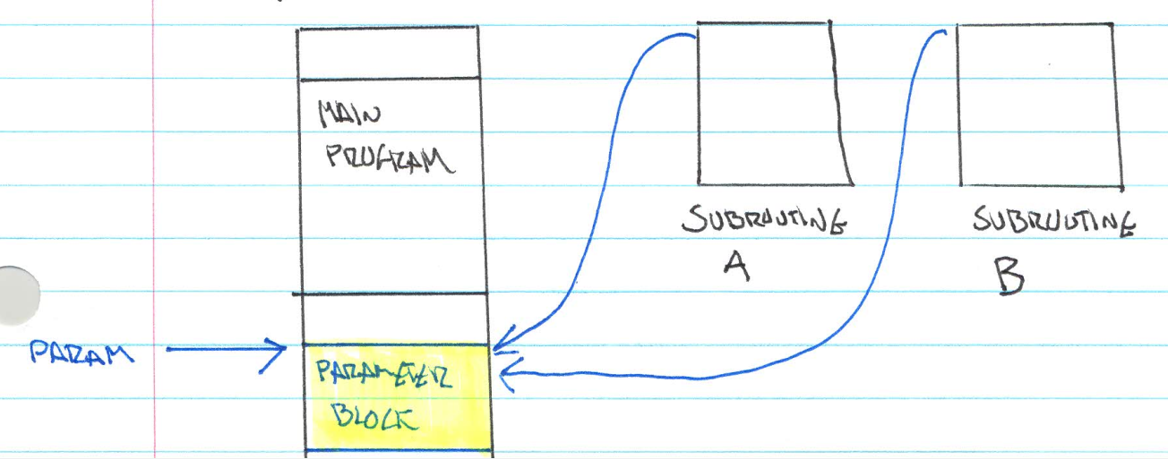

SAVING AND RESTORING REGISTER

经常出现在subroutine需要用cpu register来存储自己的LOCAL数据操作，这样的话，这些register的原始数据就会被破坏

一种方法：在运转过程中，subroutine把所有的要用的register都Push到栈上，这个操作在subroutine的入口点被完成。

现在subroutine进行他的Local操作,最终return的时候把REGISTER全都pop出去

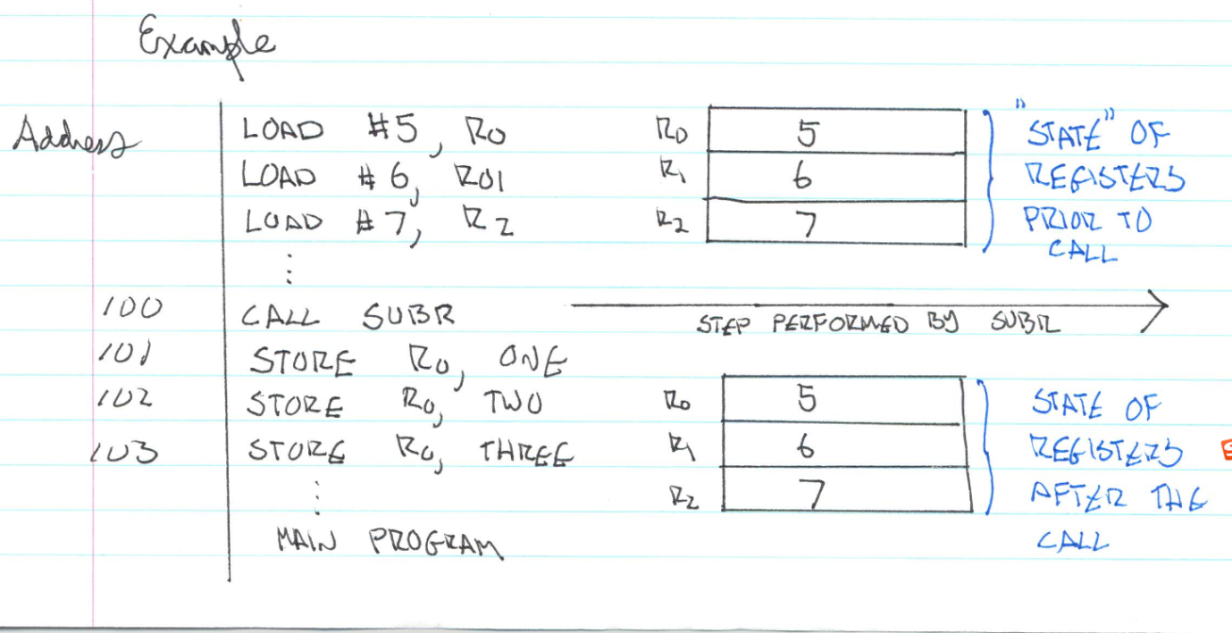

在call之前给r0r1r2装上原始数据，

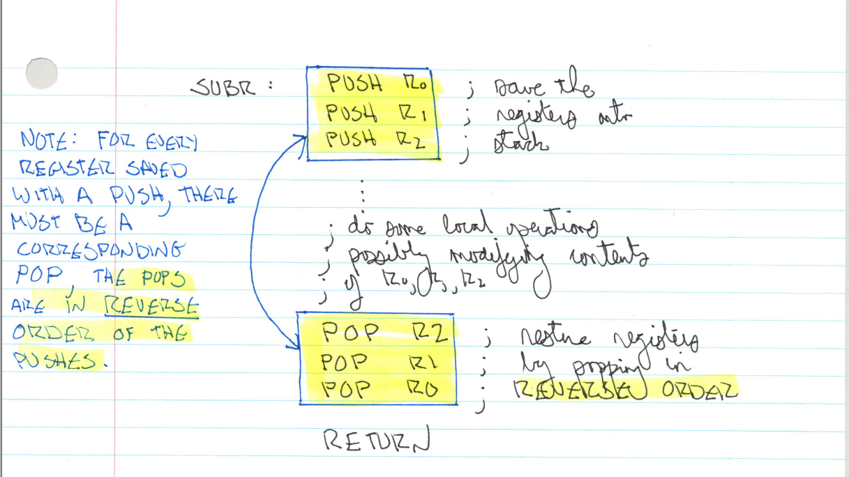

蓝字：有多少个push就有多少个Pop，顺序相反 。 黑字：Push:把register保存在栈上，做一些Local操作，避免修改r0r1r2的内容，复原r0r1r2通过Pop

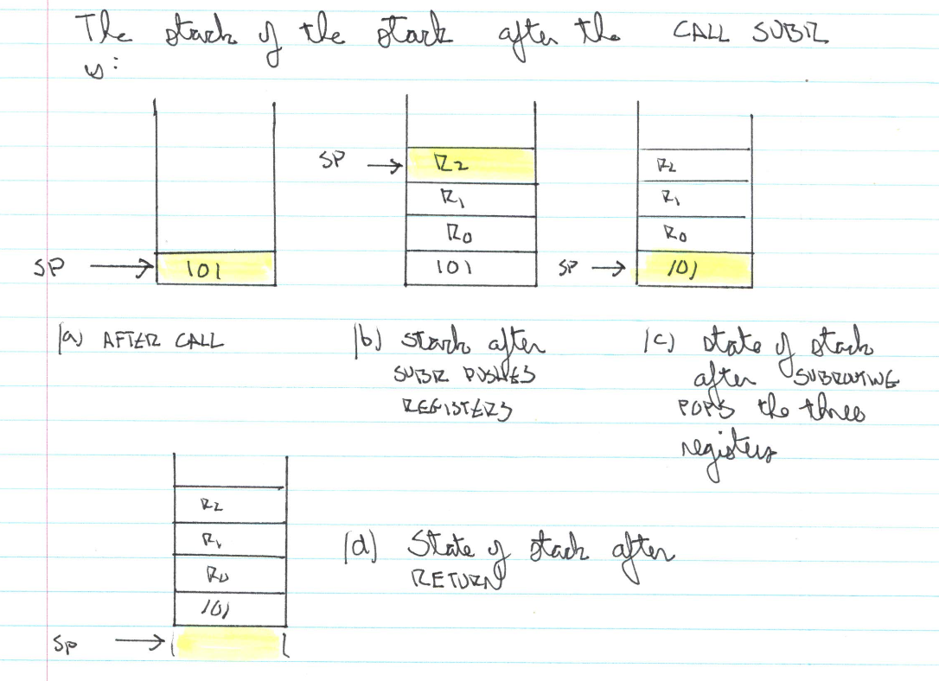

A:call以后的stack B:在Push register后的stack C：pop以后的stack D:return以后的stack

Assembly language

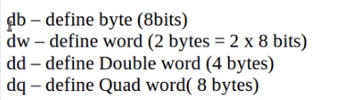

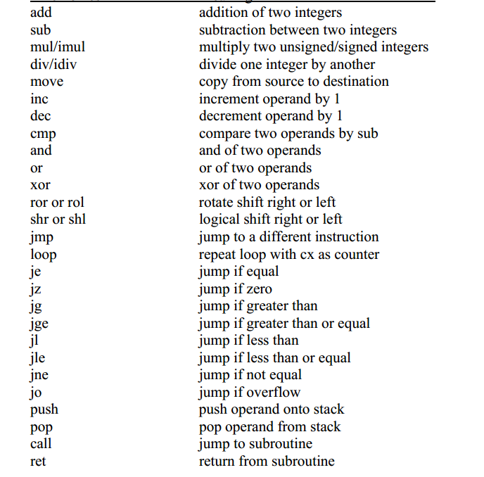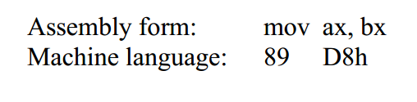

AX destination,bx source ，把bx register的数据输入到AX中

Indirect addressing (based)

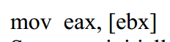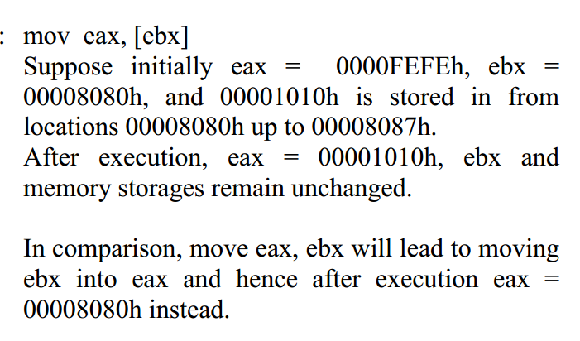

Immediate operand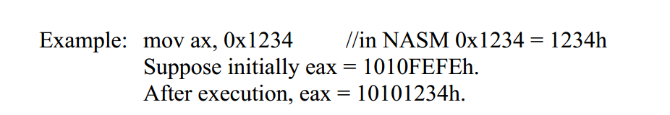

Indexed addressing

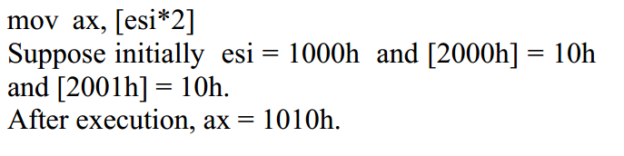

1000是基本值，esi×2以后得到的数加上基本值是所求值

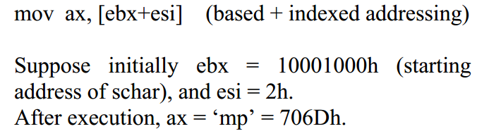

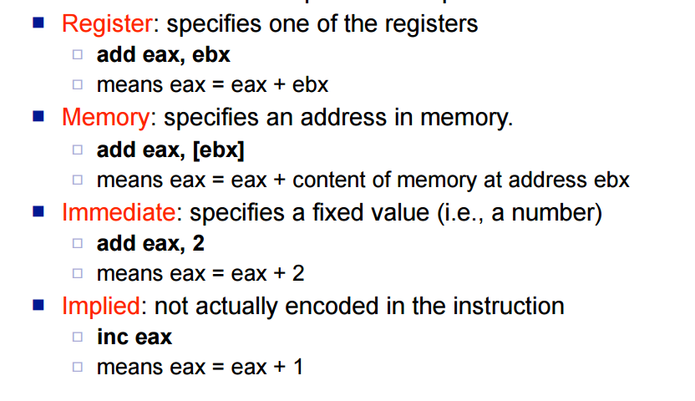



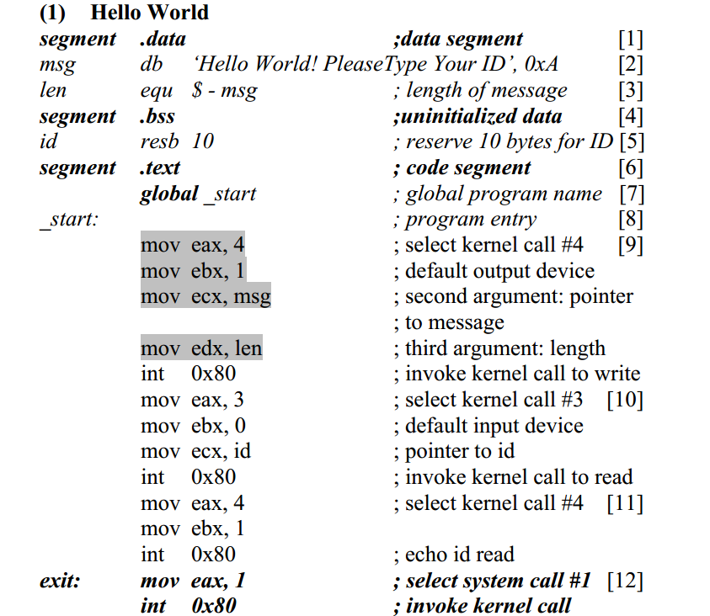

1 segment 分段 data segment来放数据 code segment 放运行码

2 db 算出打了多少个字符

3.len length 字长db结果：10

Int 0x80中断号

Eax 系统调用号，4代表着你可以输入信息了

Ebx1默认的输出设备

Ecx(db后面单括号内的东西)

Edx length

Eax 1 代表这个系统结束了

EBX0 代表这个程序没有error

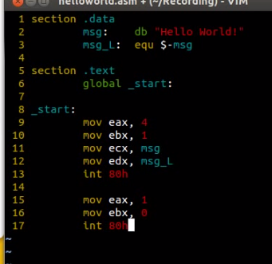

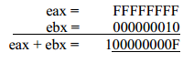

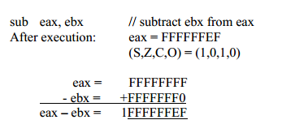

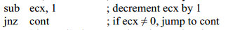

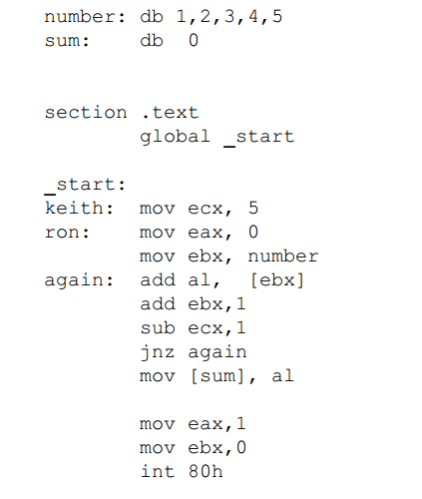

Add ebx,1 ebx 从1到2

